SPECYFIKACJA TECHNICZNA WYKONANIA I ODBIORU ROBÓT BUDOWLANYCH
D.05.03.13

NAWIERZCHNIA Z MIESZANKI MASTYKSOWO – GRYSOWEJ SMA – WARSTWA ŚCIERALNA
1. WSTĘP
1.1. Przedmiot STWiORB
Przedmiotem niniejszej Specyfikacji Technicznej Wykonania i Odbioru Robót Budowlanych są wymagania dotyczące wykonania i odbioru warstwy ścieralnej z SMA
1.2. Zakres stosowania STWiORB
Specyfikacja Techniczna Wykonania i Odbioru Robót Budowlanych stosowana jest jako dokument przetargowy i kontraktowy przy zlecaniu i realizacji robót wymienionych w punkcie 1.1.
1.3. Zakres robót objętych STWiORB
Ustalenia zawarte w niniejszej specyfikacji dotyczą prowadzenia robót związanych z wykonaniem warstwy ścieralnej:
SMA 8LA PmB 45/80-65 grubości 4 cm

1.4. Określenia podstawowe
1.4.1 Nawierzchnia - konstrukcja składająca się z jednej lub kilku warstw służących do przejmowania i rozkładania obciążeń od ruchu pojazdów na podłoże.
1.4.2 Warstwa ścieralna - górna warstw konstrukcji nawierzchni będąca w bezpośrednim kontakcie z kołami pojazdów.
1.4.3 Mieszanka mineralno-asfaltowa (MMA) - mieszanka kruszyw i lepiszcza asfaltowego.
1.4.4 Mieszanka mineralna – mieszanka kruszywa i wypełniacza o określonym składzie i uziarnieniu.
1.4.5 Typ mieszanki mineralno-asfaltowej – jest to określenie mieszanki mineralno-asfaltowej ze względu na: krzywą uziarnienia kruszywa (ciągłą lub nieciągłą), zawartość wolnych przestrzeni, proporcję składników lub technologię wytwarzania i wbudowywania.
1.4.6 Mieszanka SMA – mieszanka mineralno-asfaltowa, w której kruszywo o uziarnieniu nieciągłym tworzy strukturę wzajemnie klinującą się, wypełnioną mastyksem.
1.4.7 Mieszanka SMA LA (mieszanka mastyksowo-grysowa) – mieszanka mineralno-asfaltowa o nieciągłym uziarnieniu, składająca się z grubego łamanego szkieletu kruszywowego, związanego zaprawą mastyksową z podwyższoną zawartością wolnych przestrzeni.
1.4.8 Uziarnienie - skład ziarnowy kruszywa, wyrażony w procentach masy ziaren przechodzących przez określony zestaw sit.
1.4.9 Kategoria ruchu (KR) - jeden z przedziałów określających ruch projektowy od KR1 do KR7 w zależności od sumarycznej liczby osi równoważnych 100 kN w okresie projektowym.
1.4.10 Mieszanka drobnoziarnista – jest to mieszanka mineralno-asfaltowa w której wymiar kruszywa D jest mniejszy niż 16 mm.
1.4.11 Mieszanka gruboziarnista – jest mieszanka mineralno-asfaltowa w której wymiar kruszywa jest nie mniejszy niż 16 mm.
1.4.12 Wymiar kruszywa - wielkość ziaren kruszywa, określona przez dolny (d) i górny (D) wymiar sita.
1.4.13 Kruszywo grube - kruszywo z ziaren o wymiarze: D ≤ 45 mm oraz d ≥ 2 mm.
1.4.14 Kruszywo drobne - kruszywo z ziaren o wymiarze: D ≤ 2 mm, którego większa część pozostaje na sicie 0,063 mm.
1.4.15 Kruszywo łamane – jest to kruszywo naturalne lub sztuczne poddane mechanicznemu rozdrobnieniu.
1.4.16 Kruszywo niełamane – jest to kruszywo naturalne lun sztuczne nie poddane mechanicznemu rozdrobnieniu.
1.4.17 Pył - kruszywo z o wymiarach ziaren < 0,063 mm.
1.4.18 Wypełniacz - kruszywo, którego większa część przechodzi przez sito 0,063 mm. (Wypełniacz mieszany - kruszywo, które składa się z wypełniacza pochodzenia mineralnego i wodorotlenku wapnia. Wypełniacz dodany - wypełniacz pochodzenia mineralnego, wyprodukowany oddzielnie).
1.4.19 Próba technologiczna – wytwarzanie mieszanki mineralno-asfaltowej w celu sprawdzenia, czy jej właściwości są zgodne z receptą laboratoryjną.
1.4.20 Technologia produkcji mieszanki mineralno-asfaltowej o obniżonej temperaturze – technologia, w której w wyniku zastosowano odpowiedniego rodzaju asfaltu drogowego oraz odpowiedniej jego postaci, np. asfaltu spienionego wodą lub zeolitem, wytwarzana jest mma o obniżonej temperaturze produkcji w porównaniu do mma wytwarzanej w sposób tradycyjny na „gorąco”. Wbudowana mieszanka mineralno-asfaltowa wyprodukowana w technologii o obniżonej temperaturze charakteryzuje się takimi samymi lub lepszymi wartościami wymaganych parametrów normowych co mieszanka mineralno-asfaltowej z asfaltem drogowym (wytworzona w sposób tradycyjny).
1.4.21 Wymiar mieszanki mineralno-asfaltowej – jest to określenie mieszanki mineralno-asfaltowej ze względu na wymiar największego kruszywa, np. wymiar 8 lub 11.

1.4.22 Granulat asfaltowy – jest to przetworzony destrukt asfaltowy o udokumentowanej jakości jako materiał składowy w produkcji mieszanek mineralno-asfaltowych w technologii na gorąco.
1.4.23 Destrukt asfaltowy – jest to mieszanka mineralno-asfaltowa, która jest uzyskiwana w wyniku frezowania warstw asfaltowych, rozkruszenia płyt wyciętych z nawierzchni asfaltowej, brył uzyskiwanych z płyt oraz z mieszanki mineralno-asfaltowej odrzuconej lub będącej nadwyżką produkcji.
1.4.24 Pozostałe określenia podane w niniejszej STWIORB są zgodne z obowiązującymi odpowiednimi normami.
1.5. Ogólne wymagania dotyczące jakości robót
Ogólne wymagania dotyczące robót podano STWIORB D-M.00.00.00. Za jakość zastosowanych materiałów i wykonanych robót oraz ich zgodność z wymaganiami niniejszych STWIORB odpowiedzialny jest Wykonawca robót.

2. MATERIAŁY
Ogólne wymagania dotyczące materiałów podano w STWIORB D-M.00.00.00. Poszczególne rodzaje materiałów powinny pochodzić ze źródeł zatwierdzonych przez Inżyniera.
2.1. Materiały do wykonania ścieralnej z SMA
Do produkcji mieszanki mineralno-asfaltowej do warstwy ścieralnej należy stosować materiały podane w tablicy 1.

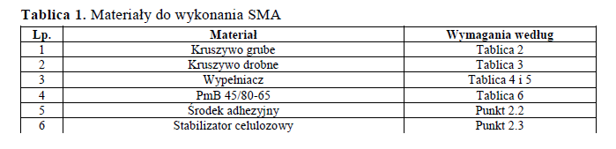
Do warstwy ścieralnej z SMA należy stosować kruszywo wg PN-EN 13043 i WT-1 2014 Kruszywa, obejmujące kruszywo grube, kruszywo drobne i wypełniacz. System oceny zgodności dla kruszyw 2+
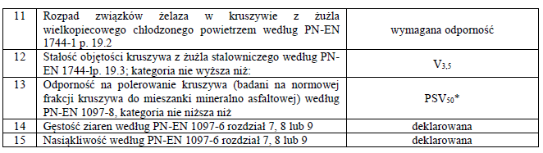
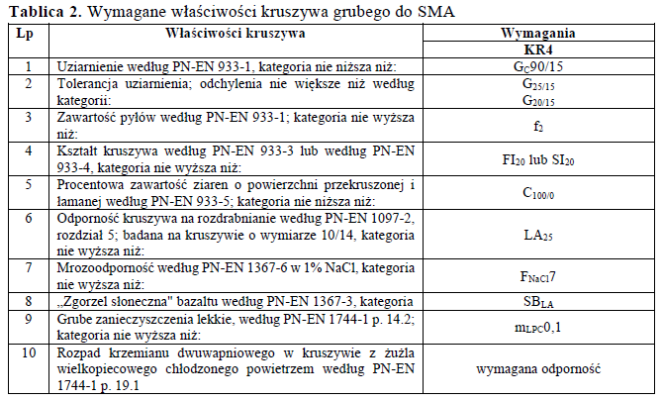

* Kruszywa grube, które nie spełniają wymaganej kategorii wobec odporności na polerowanie (PSV), mogą być stosowane, jeśli są używane w mieszance kruszyw (grubych), która obliczeniowo osiąga podaną wartość wymaganej kategorii. Obliczona wartość (PSV) mieszanki kruszywa grubego jest średnią ważoną wynikającą z wagowego udziału każdego z rodzajów kruszyw grubych przewidzianych do zastosowania w mieszance mineralno – asfaltowej oraz kategorii odporności na polerowanie każdego z tych kruszyw. Można mieszać tylko kruszywa grube kategorii PSV44 i wyższej.
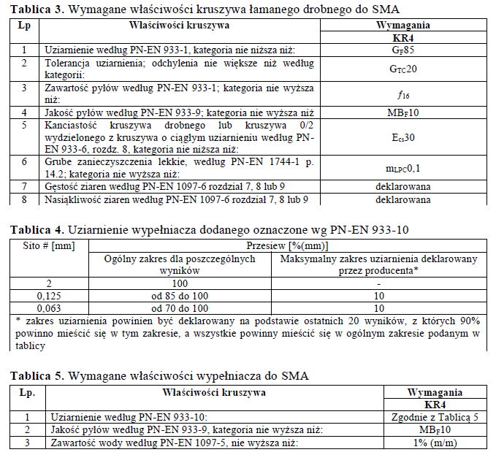

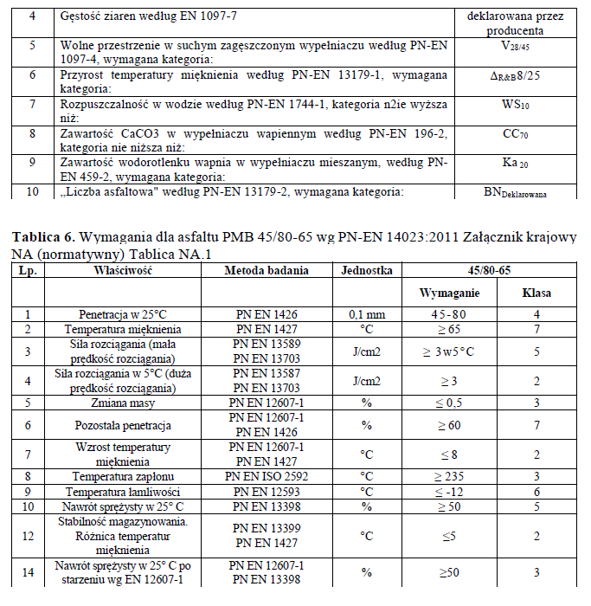

2.2. . Kruszywo do uszorstnienia
Kruszywa do uszorstnienia o wymiarze 2/4 lub 2/5 granitowego powinny spełniać wymagania podane w tablicy poniżej
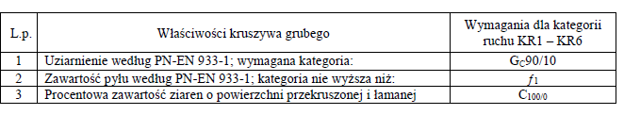

2.3. Środek adhezyjny
W celu poprawy powinowactwa lepiszcza asfaltowego do kruszywa należy stosować środki poprawiające adhezję. Środek adhezyjny i jego ilość powinny być dostosowane do konkretnego zestawu kruszywo/lepiszcze. Ocenę przyczepności należy określić na wybranej frakcji mieszanki mineralnej według PN-EN 12697-11, metoda A, kruszywo 8/11 jako podstawowe. Dopuszcza się inne wymiary w przypadku braku wymiaru podstawowego do tego badania. Przyczepność lepiszcza do kruszywa powinna wynosić co najmniej 80% po 6 godzinach badania.
W przypadku konieczności zastosowania środka adhezyjnego należy użyć środek, którego przydatność została potwierdzona podczas wcześniejszych zastosowań. Jeżeli nie jest możliwe udokumentowanie wcześniejszych, pozytywnych zastosowań, należy na ten środek przedstawić Aprobatę Techniczną (PN-EN 13108-1, pkt. 4.1) i być zaakceptowany przez Inżyniera na podstawie wyników badań mieszanki.
2.4. Stabilizator mastyksu
Przy stosowaniu stabilizatora mastyksu należy potwierdzić jego przydatność w oparciu o wcześniejsze zastosowania. Jeżeli nie jest możliwe udokumentowanie wcześniejszych, pozytywnych zastosowań, należy na ten stabilizator przedstawić Aprobatę Techniczną (PN-EN 13108-5, pkt. 4.1) i być zaakceptowany przez Inżyniera na podstawie wyników badań mieszanki.
2.5. Materiały do uszczelniania połączeń i krawędzi

2.4.1. Materiały do uszczelniania połączeń
Do uszczelnienia połączeń technologicznych tj. złączy podłużnych i poprzecznych z tego samego materiału wykonywanego w różnym czasie oraz spoin stanowiących połączenia różnych materiałów lub połączenie warstwy ścieralną z urządzeniami obcymi w nawierzchni lub ją ograniczającymi, należy stosować materiały termoplastyczne, jak taśmy asfaltowe, pasty itp.,
Podstawą dopuszczenia do wbudowania materiałów stosowanych do uszczelnienia połączeń technologicznych są deklaracje producenta lub wyniki badań. Materiały do złączy i spoin zawierają tabele 7 i 8.
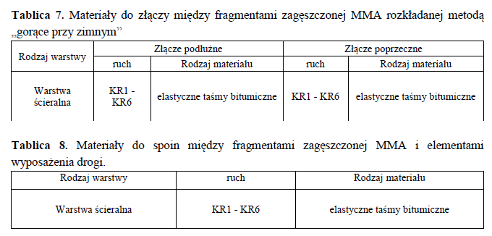

Materiały powinny posiadać ważną Aprobatę Techniczną oraz być zaakceptowane przez Inżyniera.
2.4.2. Materiały do uszczelnienia krawędzi
Do uszczelnienia krawędzi należy stosować asfalt drogowy wg PN-EN 12591 lub asfalt modyfikowany polimerami wg PN-EN 14023 metodą na gorąco.
2.4.3. Materiały do złączenia warstw konstrukcji
Do złączania warstw konstrukcji nawierzchni należy stosować kationowe emulsje asfaltowe według PN-EN 13808:2013/Ap1:2014-07, Załącznik krajowy (normatywny) Tablica NA.2 oraz zgodnie z STWIORB D.04.03.01.
2.6. Składowanie materiałów
2.6.1. Składowanie kruszywa
Składowanie kruszywa powinno odbywać się w warunkach zabezpieczających je przed zanieczyszczeniem i zmieszaniem z kruszywem o innym wymiarze lub pochodzeniu. Podłoże składowiska musi być równe, utwardzone i odwodnione tak, aby nie dopuścić do zanieczyszczenia kruszywa w trakcie składowania.
2.6.2. Składowanie wypełniacza
Składowanie wypełniacza powinno odbywać się w silosach wyposażonych w urządzenia do aeracji. Wypełniacz należy składować w silosach przystosowanych do składowania materiałów sypkich, wyposażonych w odpowiedni system dozowania wypełniacza do mieszalnika.
2.6.3. Składowanie środka adhezyjnego
Składowanie środka adhezyjnego jest dozwolone tylko w oryginalnych opakowaniach producenta.
2.6.4. Składowanie asfaltu modyfikowanego
Asfalt powinien być składowany w zbiornikach, których konstrukcja i użyte do ich wykonania materiały wykluczają zanieczyszczenie asfaltu. Zbiorniki powinny być wyposażone w system grzewczy pośredni, tj. uniemożliwiający bezpośredni kontakt asfaltu z przewodami grzewczymi. Nie dopuszcza się ogrzewania asfaltu otwartym ogniem. Zbiornik musi posiadać mieszadło. Należy unikać wielokrotnego rozgrzewania i chłodzenia polimeroasfaltu w okresie jego stosowania oraz unikać mieszania niekontrolowanego polimeroasfaltów różnego rodzaju i klasy z asfaltem zwykłym. Zaleca się bezpośredni zużycie polimeroasfaltu po dostarczeniu na wytwórnię. Zbiornik roboczy otaczarki powinien być izolowany termicznie, posiadać automatyczny system grzewczy zdolny do utrzymania zadanej temperatury z tolerancją ±5°C oraz posiadać układ cyrkulacji asfaltu. Wylot rury powrotnej musi znajdować się w zbiorniku poniżej zwierciadła gorącego asfaltu.
W zbiorniku magazynowym temperatura nie może przekroczyć 190oC dla asfaltu PmB 45/80-65.

2.6.5. Składowanie materiałów termoplastycznych
Składowanie materiałów termoplastycznych jest dozwolone tylko w oryginalnych opakowaniach producenta, w warunkach określonych w aprobacie technicznej.
2.6.6. Składowanie emulsji

Warunki przechowywania emulsji nie mogą powodować utraty jej cech i obniżenia jakości. Przechowywanie i transport emulsji powinien być zgodny z zaleceniami producenta.

3. SPRZĘT
Ogólne wymagania dotyczące sprzętu podano w STWIORB D-M.00.00.00.
3.1. Sprzęt do wyprodukowania mieszanki mineralno-asfaltowej
Mieszanka mineralno-asfaltowa powinna być produkowana w wytwórni stacjonarnej (otaczarce) o mieszaniu cyklicznym lub ciągłym, z automatycznym komputerowym sterowaniem produkcji, z możliwością dozowania dodatków adhezyjnych (metodą wtryskową przed dozowaniem asfaltu), wyposażonej w silos izolowany termicznie na gotową mieszankę mineralno-asfaltową o pojemności nie mniejszej niż połowa wydajności godzinowej. Wydajność otaczarki powinna być dostosowana do wielkości robót. Na WMA ma być wdrożony certyfikowany system ZKP, zgodnie z wymaganiami PN-EN 13108-21 w systemie 2+. Konstrukcja otaczarki musi umożliwiać podawanie bezpośrednio do mieszalnika opakowań jednostkowych stabilizatora mastyksu lub być wyposażona w automatyczny system podawania stabilizatora mastyksu do mieszalnika przed dodaniem asfaltu do mieszanki SMA.
Komputerowy system sterowania otaczarką, w celu zapewnienia produkcji mieszanki mineralno-asfaltowej zgodnej z zadaną receptą, musi pracować w oparciu o zwrotne potwierdzenia wydanych poleceń, a rejestrator podstawowych parametrów pracy wytwórni (godzina i minuta wykonania zarobu, ilości naważonych składników, czas mieszania kruszywa na sucho, czas mieszania po dodaniu asfaltu oraz temperatura gotowej mieszanki każdego zarobu na wyjściu z mieszalnika), dokonuje ich zapisu oddzielnie dla każdego cyklu, np. w postaci wydruku.

3.2. Sprzęt do układania mieszanki mineralno-asfaltowej
Mieszankę mineralno-asfaltową należy układać układarką o wydajności skorelowanej z wydajnością wytwórni, z automatycznym sterowaniem, pozwalającym na ułożenie warstwy z założoną grubością oraz szerokością, oraz z podgrzewaną płytą wibracyjną do wstępnego zagęszczania lub zespołem układarek pracujących równolegle z przesunięciem roboczym umożliwiającym ułożenie stykających się warstw asfaltowych na gorąco.
Tylko wyjątkowo dopuszcza się ręczne ułożenie warstwy w miejscach niedostępnych dla sprzętu mechanicznego, przy czym szczególną uwagę należy zwrócić na zagęszczenie takich powierzchni, niedostępnych dla walców i dogęszczać je przy pomocy płyt wibracyjnych. Ponadto należy pamiętać, że ręczne układanie fragmentów powierzchni powinno być przeprowadzone szybko i sprawnie ze względu na szybkie sklejanie się stygnącej masy.
Co najmniej jeden walec stalowy w każdym zespole roboczym powinien być wyposażony w nóż do odcinania i dociskania krawędzi ciepłej mieszanki.

3.3. Sprzęt do zagęszczania mieszanki mineralno-asfaltowej
Należy stosować, właściwe do rodzaju mieszanki mineralno-asfaltowej, walce stalowe wibracyjne gładkie średnie i ciężkie.
Wykonawca zaproponuje ilość i rodzaj sprzętu zagęszczającego, a jego skuteczność zostanie potwierdzona na odcinku próbnym.
3.4. Sprzęt do oczyszczania warstw nawierzchni
Do oczyszczania warstw nawierzchni należy stosować szczotki mechaniczne. Zaleca się użycie urządzeń dwuszczotkowych. Pierwsza ze szczotek powinna być wykonana z twardych elementów czyszczących i służyć do zdrapywania oraz usuwania zanieczyszczeń przylegających do czyszczonej warstwy. Druga szczotka powinna posiadać miękkie elementy czyszczące i służyć do zamiatania. Zaleca się używanie szczotek wyposażonych w urządzenia odpylające.
Sprzęt pomocniczy:
-sprężarki,
-zbiorniki z wodą,
-szczotki ręczne.
3.5. Sprzęt do skrapiania warstw nawierzchni
Do skrapiania warstw nawierzchni należy używać skrapiarkę lepiszcza wyposażoną dodatkowo w lancę do ręcznego spryskiwania. Skrapiarka powinna być wyposażona w urządzenia pomiarowo-kontrolne pozwalające na sprawdzanie i regulowanie następujących parametrów:
- temperatury rozkładanego lepiszcza,
- ciśnienia lepiszcza w kolektorze,
- obrotów pompy dozującej lepiszcze,
- prędkości poruszania się skrapiarki,
- ilości lepiszcza.
Zbiornik na lepiszcze skrapiarki powinien być izolowany termicznie, tak aby było możliwe zachowanie stałej temperatury lepiszcza. Skrapiarka powinna zapewnić rozkładanie lepiszcza z tolerancją ±10 % od ilości założonej. W miejscach trudnodostępnych należy stosować końcówkę (lancę) połączoną ze skrapiarką do ręcznego skropienia.
4. TRANSPORT
Ogólne wymagania dotyczące transportu podano w STWIORB D-M.00.00.00.
4.1. Transport asfaltu
Asfalt należy przewozić izolowanymi termicznie cysternami wyposażonymi w instalacje umożliwiające podłączenie cystern do urządzeń grzewczych lub wyposażonymi we własne urządzenia grzewcze oraz w zawory spustowe. Termometry należy zainstalować w zbiornikach oraz w miejscu dozowania asfaltu do mieszalnika.
4.2. Transport kruszywa
Transport kruszywa powinien odbywać się w warunkach zabezpieczających je przed zanieczyszczeniem, zmieszaniem z kruszywem o innym wymiarze lub pochodzeniu i nadmiernym zawilgoceniem. Kruszywo można przewozić dowolnymi środkami transportu
4.3. Transport wypełniacza
Transport wypełniacza musi odbywać się w sposób chroniący go przed zawilgoceniem, zbryleniem i zanieczyszczeniem. Wypełniacz luzem powinien być przewożony w odpowiednich cysternach przystosowanych do przewozu materiałów sypkich, umożliwiających rozładunek pneumatyczny.
4.4. Transport środka adhezyjnego
Środek adhezyjny, w opakowaniach fabrycznych, może być przewożony dowolnymi środkami transportu z uwzględnieniem zaleceń producenta. Opakowanie powinno być zabezpieczone, tak aby nie uległo uszkodzeniu.
4.5. Transport mieszanki mineralno-asfaltowej
Mieszankę mineralno-asfaltową należy dowozić na budowę sukcesywnie w zależności od postępu robót. Podczas transportu i postoju przed wbudowaniem mieszanka powinna być zabezpieczona przed ostygnięciem, i dopływem powietrza (przez przykrycie, pojemniki termoizolacyjne lub ogrzewane itp.).
Warunki i czas transportu mieszanek mineralno-asfaltowych od produkcji do wbudowania powinny zapewniać utrzymanie temperatury w przedziale od 140 do 190oC w przypadku asfaltu PmB 45/80-65.
Mieszankę należy przewozić samochodami samowyładowczymi wyposażonymi w plandeki o ładowności min. 20 Mg. Czas transportu mieszanki, liczony od załadunku do rozładunku, powinien zagwarantować spełnienie warunku zachowania temperatury wbudowania oraz nie przekraczać 2 godzin z zachowaniem min. temperatury wbudowania i zagęszczenia.
Powierzchnie pojemników używanych do transportu mieszanki powinny być czyste, a do zwilżania tych powierzchni można używać tylko środki antyadhezyjne niewpływające szkodliwie na mieszanki mineralno-asfaltowe.
4.6. Transport emulsji asfaltowej
Emulsja asfaltowa może być transportowana w zamkniętych cysternach, autocysternach, beczkach i innych opakowaniach pod warunkiem, że nie będą korodowały pod wpływem emulsji i nie będą powodowały jej rozpadu. Cysterny powinny być wyposażone w przegrody. Cysterny, pojemniki i zbiorniki przeznaczone do transportu lub składowania emulsji powinny być czyste i nie powinny zawierać resztek innych lepiszczy.
5. WYKONANIE ROBÓT
Ogólne zasady wykonania robót podano w STWIORB D-M.00.00.00.

5.1. Projektowanie mieszanki mineralno-asfaltowej i opracowanie recepty
Wykonawca zobowiązany jest do przeprowadzenia badań materiałów, oraz opracowania recepty i przedstawienia do akceptacji Inżyniera w terminie 21 dni przed rozpoczęciem robót.
Wykonawca dostarczy projekt składu mieszanki mineralno-asfaltowej SMA łącznie z badaniem typu oraz sprawozdaniami z badań (raportami z badań) powołanymi w badaniu typu, a także wyniki badań laboratoryjnych poszczególnych składników.
Projektowanie mieszanki mineralno-asfaltowej polega na:
- doborze składników mieszanki,
- doborze optymalnej ilości asfaltu,
- określeniu jej właściwości i porównaniu wyników z założeniami projektowymi.
Krzywa uziarnienia mieszanki mineralnej powinna mieścić się w polu uziarnienia wyznaczonego przez punkty graniczne. Rzędne punktów granicznych uziarnienia mieszanki mineralnej betonu asfaltowego do warstwy ścieralnej oraz minimalne zawartości asfaltu podano w tablicy 9.
Tablica 9. Rzędne krzywych granicznych uziarnienia mieszanki mineralnej oraz minimalna zawartość asfaltu
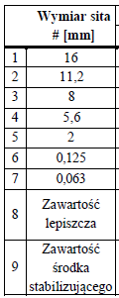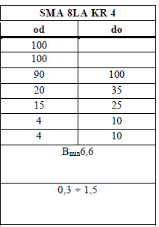

Mieszankę mineralno-asfaltową należy zaprojektować zachowując założenia WT-2:2014
Asfalt rozpuszczalny S, jest to różnica pomiędzy asfaltem całkowitym B, a nierozpuszczalnym Bn
S = B – Bn [ % ]
Zaprojektowana mieszanka mineralno-asfaltowa SMA powinna spełniać wymagania podane w tablicy 10 (Lp. 1-4).
Wykonana warstwa z SMA powinna spełnić wymagania podane w tablicy 10 (Lp. 5-6).

Tablica 10. Wymagania wobec mieszanki SMA
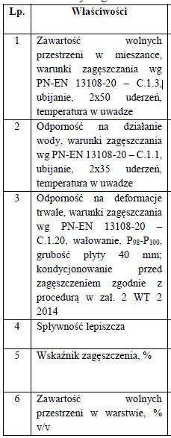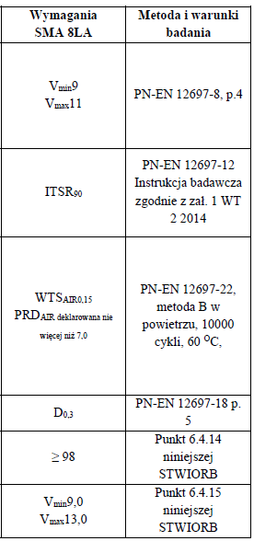

UWAGA:
- gęstość mm-a należy oznaczyć zgodnie z PN-EN 12697-5, metoda A w wodzie
- temperatura ubijania dla asfaltu PmB 45/80-65 wynosi 145±5oC.
Weryfikację wyników badania odporności na deformacje trwałe Zamawiający może wykonywać za pomocą „dużego koleinomierza”. Wymagania dla dużego aparatu: proporcjonalna głębokość koleiny: 10%, kategoria P10, warunki badania: 60 st. C, 30000 cykli, grubość płyt w teście koleinowania: 50 mm, wg normy PN-EN 12697-22.

5.2. Produkcja mieszanki mineralno-asfaltowej
Mieszankę mineralno-asfaltową należy produkować zgodnie z procesem technologicznym przewidzianym dla danego rodzaju mieszanki w wytwórniach opisanych w punkcie 3.2.
Wszystkie składniki mieszanki: kruszywa, asfalt oraz dodatki powinny być dozowane automatycznie, w procesie produkcji, w ilościach określonych w Badaniu Typu.
Stabilizator powinien być dozowany do mieszalnika po dodaniu wszystkich składników mineralnych ale przed asfaltem.
Asfalt w zbiorniku powinien być ogrzewany w sposób pośredni, z układem termostatowania, zapewniającym utrzymanie stałej temperatury z tolerancją +/- 5⁰C. Temperatura przechowywania asfaltu w zbiorniku magazynowym nie powinna przekraczać:
- dla asfaltu modyfikowanego PMB 45/80-65 180⁰C.

Kruszywo powinno być wysuszone i tak podgrzane, aby mieszanka mineralna po dodaniu wypełniacza uzyskała właściwą temperaturę. Maksymalna temperatura gorącego kruszywa nie powinna być wyższa o więcej niż 30⁰C od maksymalnej temperatury mieszanki SMA.
Minimalna i maksymalna temperatura mieszanki mineralno-asfaltowej powinna wynosić:
- dla asfaltu modyfikowanego PMB 45/80-65 130 ÷ 180⁰C.

Najwyższa temperatura dotyczy mieszanki mineralno-asfaltowej bezpośrednio po wytworzeniu w wytwórni MMA.
Minimalna temperatura MMA oznacza temperaturę w momencie jej dostawy na miejsce wbudowania.
Temperaturę wytworzonej mieszanki SMA należy skorygować w przypadku zastosowania środków adhezyjnych lub stabilizatora posiadających inne niż podane powyżej ograniczenia temperaturowe.
Mieszanka mineralno-asfaltowa przegrzana (z oznakami niebieskiego dymu w czasie wytwarzania) oraz o temperaturze niższej od wymaganej powinna być potraktowana jako wyrób niezgodny.

5.3. Próba technologiczna
5.3.1. Produkcji mieszanki mineralno-asfaltowej
Wykonawca przed przystąpieniem do produkcji mieszanki mineralno-asfaltowej zobowiązany jest do przeprowadzenia, próby technologicznej procesu produkcyjnego w celu sprawdzenia poprawności dozowania składników podczas produkcji próbnej.
Wykonawca powinien wykonać sprawdzenie składu mieszanki mineralno-asfaltowej na zgodność z Badaniem Typu na próbkach pobranych z produkcji i przedstawić Inżynierowi. Próbki należy pobrać po ustabilizowaniu produkcji mieszanki mineralno-asfaltowej.
Sprawdzenie zawartości asfaltu rozpuszczalnego w mieszance mineralno-asfaltowej określa się wykonując ekstrakcję. Sprawdzenie uziarnienia mieszanki mineralnej wykonuje się poprzez analizę sitową.
Tolerancje zawartości składników mieszanki mineralno-asfaltowej względem składu zaprojektowanego, powinny być zawarte w granicach podanych w punkcie 6.3.3.1 w Tablicy.
14 kol.c W przypadku kiedy wynik badania składu wykracza poza tolerancje określone w Tablicy 14 kol.c , Wykonawca powinien skorygować ustawienia produkcyjne i ponownie wykonać produkcje próbną.
W przypadku produkcji MMA w kilku wytwórniach powinny one produkować mieszankę mineralno-asfaltową o takim samym składzie i z takich samych składników.
Za zgodą Inżyniera możliwe jest odstąpienie od wykonywania próby technologicznej.

5.3.2. Wbudowania mieszanki mineralno-asfaltowej – odcinek próbny
Po wykonaniu produkcji próbnej i jej akceptacji przez Inżyniera, co najmniej na 7 dni przed rozpoczęciem robót, Wykonawca wykona odcinek próbny w celu:
- stwierdzenia czy użyty sprzęt jest właściwy,
- określenia grubości warstwy mieszanki mineralno-asfaltowej przed zagęszczeniem, koniecznej do uzyskania wymaganej w dokumentacji projektowej grubości warstwy,
- określenia potrzebnej ilości przejść walców do uzyskania wymaganych parametrów warstwy tj. wskaźnika zagęszczenia warstwy i wolnej przestrzeni w warstwie, określonych w Tablicy 10.
Do wykonania odcinka próbnego Wykonawca użyje takich materiałów oraz sprzętu, jakie będą stosowane do wykonania warstwy.
Długość i szerokość odcinka próbnego wykonania warstwy powinna być dobrana w zależności od posiadanego sprzętu do prawidłowego wbudowania mieszanki i uzyskania parametrów warstwy zgodnych ze specyfikacją.
Położenie oraz parametry geometryczne (długość i szerokość) odcinka próbnego powinien zatwierdzić Inżynier.
W celu oznaczenia i sprawdzenia zgodności parametrów warstwy z wymaganiami ST oraz oznaczenia zgodności składu z Badaniem Typu z odcinka próbnego należy do badań pobrać próbę mieszanki mineralno-asfaltowej zza rozkładarki z grubości całej układanej warstwy bez naruszenia dolnej warstwy zgodnie z PN-EN 12607-27.
Oznaczone parametry warstwy powinny spełniać wymagania zawarte w Tablicy 10 natomiast tolerancje dla oznaczonego składu określone zostały w Tablicy 14 kol d.
Wykonawca może przystąpić do wykonania warstwy nawierzchni po zaakceptowaniu wyników badań (oznaczenia składu i parametrów warstwy) z odcinka próbnego przez Inżyniera.
Za zgodą Inżyniera możliwe jest odstąpienie od wykonywania odcinka próbnego.
5.4. Warunki atmosferyczne
Temperatura otoczenia w ciągu doby przed przystąpieniem do robót i w czasie robót nie powinna być niższa niż +5°C. Nie dopuszcza się układania mieszanki mineralno-asfaltowej na mokrym lub oblodzonym podłożu, podczas opadów atmosferycznych oraz silnego wiatru (V≥16 m/s). Powierzchnia podłoża po przelotnym deszczu, jeżeli jest to konieczne, powinna być osuszona, np. dmuchawą lub sprężonym powietrzem.
5.5. Przygotowanie podłoża
Podłoże pod warstwę ścieralną powinno być na całej powierzchni:
- ustabilizowane i nośne,
- czyste, bez zanieczyszczenia lub pozostałości luźnego kruszywa, w przypadku dopuszczenia ruchu technologicznego podłoże oczyścić wodą pod ciśnieniem,
- wyprofilowane, równe i bez kolein,
- suche.
Rzędne wysokościowe podłoża oraz urządzeń usytuowanych w nawierzchni lub ją ograniczających powinny być zgodne z dokumentacją projektową. Z podłoża powinien być zapewniony odpływ wody.
Maksymalne nierówności podłoża pod warstwę SMA nie powinny przekraczać wartości podanych w tablicy 11.
Tablica 11. Maksymalne nierówności podłużne podłoża pod warstwę ścieralną z SMA – pomiar łatą 4-metrową lub równoważną metodą
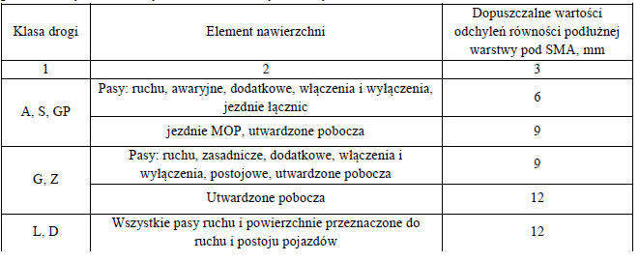

Tablica 12 Maksymalne nierówności poprzeczne podłoża pod warstwę ścieralną z SMA – pomiar łatą 4-metrową lub równoważną metodą
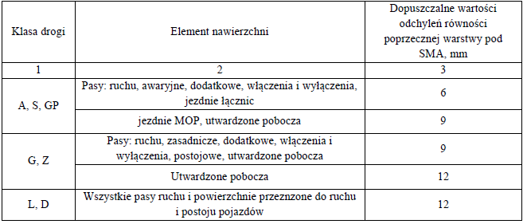
Jeżeli nierówności są większe niż dopuszczalne, to należy wyrównać podłoże.
Jakiekolwiek uszkodzenia powierzchni powinny być przez Wykonawcę naprawione.
Przed rozłożeniem warstwy ścieralnej z SMA, podłoże należy skropić emulsją asfaltową zgodnie z STWIORB D 04.03.01. Kontroli musi podlegać ilość sprysku. Inżynier powinien odebrać podłoże przed spryskaniem emulsją asfaltową.
Powierzchnie czołowe krawężników, włazów, wpustów itp. urządzeń powinny być pokryte emulsją asfaltową. Powierzchnia podłoża po przelotnym deszczu powinna w razie konieczności zostać osuszona np. dmuchawą lub sprężonym powietrzem.
Nie wolno wbudowywać betonu asfaltowego, gdy na podłożu tworzy się zamknięty film wodny. Powierzchnia podłoża po przelotnym deszczu powinna w razie konieczności zostać osuszona np. dmuchawą lub sprężonym powietrzem.
Na podłożu nie może być śniegu lub lodu.
Skropienie należy wykonać z wyprzedzeniem w czasie na odparowanie wody. W przypadku stosowania rozkładarki wyposażonej w rampę skrapiającą dopuszcza się skropienie emulsją asfaltową bezpośrednio przed wykonaniem ścieralnej z SMA.
Temperatura emulsji asfaltowej kationowej powinna być zgodna z temperaturą zalecaną przez Producenta. Skropienie powinno być równomierne, wykonane w ilości podanej w STWIORB D.04.03.01.
Skropiona emulsją asfaltową warstwa powinna być pozostawiona bez jakiegokolwiek ruchu na czas niezbędny do całkowitego rozpadu emulsji i odparowania wody z emulsji.
5.6. Połączenie międzywarstwowe
Przed ułożeniem warstwy ścieralnej z SMA, warstwy niżej leżące będą oczyszczone i skropione emulsją asfaltową zgodnie z D.04.03.01. Wykonane skropienie winno być bezwzględnie odnotowane w Dzienniku Budowy jako roboty ulegające zakryciu.
Skropienie lepiszczem podłoża przed ułożeniem warstwy ścieralnej z SMA powinno być wykonane w ilości zgodnej z STWiORB D.04.03.01.
Skrapianie należy wykonać równomiernie stosując rampy do skrapiania np. skrapiarki do lepiszczy asfaltowych. Dopuszcza się skrapianie ręczne lancą w miejscach trudno dostępnych np. ścieki uliczne oraz przy urządzeniach usytuowanych w nawierzchni lub ją ograniczających. W razie potrzeby urządzenia te należy zabezpieczyć przed zabrudzeniem. Skropienie należy wykonać z wyprzedzeniem w celu odparowania wody.
Połączenie międzywarstwowe (sczepność międzywarstwową) badać należy według metody Leutnera. Badanie ścinania połączenia międzywarstwowego należy przeprowadzić wg metody przedstawionej w Instrukcji laboratoryjnego badania szczepności międzywarstwowej warstw asfaltowych wg metody Leutnera i wymagań technicznych szczepności – GDDKiA z 2014 r.
Do oceny sczepności międzywarstwowej (powiązania warstw) warstw asfaltowych służy badanie bezpośredniego ścinania, przeprowadzane w aparacie ścinającym na próbkach cylindrycznych o średnicy 150 mm w temperaturze +20°C. W badaniu wykorzystuje się próbki odwiercone z nawierzchni.
Rdzenie wiertnicze do badań sczepności międzywarstwowej należy pobrać w ramach badań kontrolnych, możliwie przed oddaniem nowej drogi do ruchu. Odwiert powinien być tak przeprowadzony, aby rdzeń uzyskany był bez uszkodzeń, z gładką pobocznicą bez rowków na powierzchni, prostopadle do górnej powierzchni drogi. W celu identyfikacji położenia i pozycji na rdzeniu wiertniczym należy przed przystąpieniem do odwiertu nanieść niezbędne oznakowania (np. strzałki w kierunku ruchu).
Naprężenie ścinające powinno być zgodne z wymaganiami zawartymi w tablicy 13.
Tablica 13 Kryteria sczepności międzywarstwowej wg metody Leutnera w temperaturze +20ºC

5.7. Wbudowywanie i zagęszczanie warstwy ścieralnej z SMA
Mieszanka mineralno-asfaltowa powinna być dowożona na budowę w zależności od postępu robót. Podczas transportu i postoju przed wbudowaniem mieszanka powinna być zabezpieczona przed ostygnięciem. Mieszanka mineralno-asfaltowa powinna być wbudowywana zgodnie z przyjętą technologią przy użyciu układarki wyposażonej w układ z automatycznym sterowaniem grubości i utrzymaniem niwelety zgodnie z dokumentacją projektową. Układarka powinna poruszać się ze stałą prędkością i bez zbędnych zatrzymań. W miejscach niedostępnych dla sprzętu dopuszcza się wbudowywanie ręczne. Temperatura wbudowywanej mieszanki nie powinna być niższa od temperatury minimalnej podanej w punkcie 5.2.
Złącza w nawierzchni powinny być wykonane w linii prostej, równolegle lub prostopadle do osi drogi. Złącza poprzeczne w konstrukcji wielowarstwowej powinny być przesunięte względem siebie co najmniej o 1 m.
Przed przystąpieniem do wykonania spoiny złącza miejsce połączenia działek roboczych powinno zostać dokładnie osuszone i oczyszczone z resztek pozostałego materiału oraz wszelkich nieczystości.
Sposób wykonywania złącz roboczych powinien być zaakceptowany przez Inżyniera.
Warstwy należy układać w miarę możliwości całą szerokością. Dopuszcza się wbudowywanie warstwy pasami o mniejszej szerokości niż szerokość jezdni, lecz przy użyciu dwóch układarek przy niewielkich odległościach pomiędzy nimi (metoda „gorące na gorące"). Nie obramowany brzeg warstwy powinien być wyprofilowany.
Zagęszczanie rozłożonej mieszanki należy wykonywać walcami wibracyjnymi. Zagęszczanie mieszanki powinno być zgodnie ze schematem przejść walca zweryfikowanym na odcinku próbnym. Zagęszczanie mieszanki należy rozpocząć od krawędzi nawierzchni ku środkowi. Wałowanie (zagęszczanie działki roboczej) należy rozpocząć od wstępnego zagęszczenia złącza za pomocą przejścia walca gładkiego wzdłuż spoiny (w poprzek osi jezdni głównej) w taki sposób, aby 2/3 szerokości walca znajdowało się na części „zimnej" nawierzchni - poprzedniej działce roboczej - a 1/3 szerokości walca rozpoczynanej działce roboczej. Następnie należy starannie zagęścić złącze walcem gładkim w poprzek spoiny rozpoczynając wałowanie strony o niższej rzędnej w kierunku wyższej dopychając mieszankę do spoiny.
Manewry walca należy przeprowadzać płynnie, na odcinku już zagęszczonym, zabrania się postoju walca na ciepłej nawierzchni.
5.8. Połączenia technologiczne
W przypadku rozkładania metodą „gorące przy zimnym”, aby zapewnić odpowiednie uszczelnienie nawierzchni w miejscach połączeń technologicznych spoin (podłużnych i poprzecznych), należy sfrezować krawędź wcześniej wykonanego pasa warstwy technologicznej. Krawędź ta nie może być pionowa, lecz skośna.
Spoiny podłużnej nie można lokalizować w śladach kół. Złącza powinny być wykonane w linii prostej, równolegle lub prostopadle do osi drogi. Połączenia technologiczne powinny być jednorodne i szczelne.
Sposób wykonania połączeń technologicznych (spoin podłużnych i poprzecznych) warstwy ścieralnej z SMA oraz materiał uszczelniający połączenia technologiczne powinien być uzgodniony z Inżynierem.
W przypadku rozkładania metodą „gorące przy gorącym” przy użyciu rozkładarek pracujących obok siebie, wydajności wstępnego zagęszczenia muszą być do siebie dopasowane. Przyjęta technologia robót ma zapewnić prawidłowe i szczelne połączenie układanych pasów warstwy. Zazwyczaj warunek ten zapewnia się przez zminimalizowanie odległości między rozkładarkami tak, aby odległości między układanymi pasami nie była większa niż długość rozkładarki oraz druga w kolejności rozkładarka nakładała mieszankę na pierwszy pas.
Zakończenie działki roboczej dotyczy wystąpienia przerw w układaniu pasa warstwy na czas, po którym temperatura MMA obniży się poza dopuszczalną granicę. W takim wypadku kontynuowanie układania warstwy należy poprzedzić usunięciem ułożonego wcześniej pasa o długości do 3m, na całej szerokości oraz pełnej grubości. Frezować miejsca do połączeń technologicznych. Połączenie technologiczne należy wykonać zgodnie z opisem metody „gorące przy zimnym”. Do wykonania połączeń technologicznych „gorące przy zimnym” zastosować taśmę bitumiczną zgodnie ze wskazówkami producenta odnośnie mocowania.
Do uszczelniania krawędzi nawierzchni należy stosować materiały zgodne z punktem 2.4. W wypadku warstw nawierzchni z mieszanki wałowanej bez urządzeń ograniczających ją (np. krawężników) krawędziom należy nadać spadki o nachyleniu nie większym niż 2:1, a za pomocą odpowiednich środków technicznych (np. zamontowanych na walcu drogowym elementów wykańczających) wykonać krawędzie w linii prostej i docisnąć równomiernie na całej długości.
Po wykonaniu nawierzchni asfaltowej o jednostronnym nachyleniu jezdni należy uszczelnić krawędź położoną wyżej, a w strefie zmiany przechyłki - obie krawędzie. W tym celu boczną powierzchnię krawędzi należy pokryć materiałami uszczelniającymi zgodnymi z punktem 2.4. Materiały uszczelniające powinny być naniesione odpowiednio szybko tak, aby krawędzie nie uległy zabrudzeniu. Niżej położona krawędź (z wyjątkiem strefy zmiany przechyłki) powinna pozostać nieuszczelniona.
Krawędź kolejnych warstw może być uszczelniona jednocześnie, jeżeli kolejne warstwy układane są bezpośrednio jedna po drugiej oraz jeżeli zabezpieczy się krawędzie przed zanieczyszczeniem.
Jeżeli krawędź położona wyżej jest uszczelniana warstwowo, to przylegającą powierzchnię odsadzki danej warstwy należy również uszczelnić na szerokości, co najmniej 10 cm.
W wypadku nakładania warstwy na nawierzchnię przeznaczoną do ruchu należy odpowiednio ukształtować krawędź nakładanej warstwy, łączącej ją z niższą, aby złagodzić wjazd z niższej warstwy na wyższą.
W tym celu należy:
- usunąć (sfrezować) klin niższej warstwy; na głębokość od 0 do grubości nakładanej warstwy oraz na długości równej, co najmniej 125 krotności grubości nakładanej warstwy,
- przygotować podłoże i połączenia,
- ułożyć nakładaną warstwę o stałej grubości

5.9. Szczeliny dylatacyjne
Po wbudowaniu warstwy ścieralnej należy wykonać nacięcia warstwy SMA na pełną grubość w celu wykonania szczeliny dylatacyjnej nad złączem warstwy dolnej WMS. Szczelinę należy wypełnić elastyczną masą zalewową typu N1.
5.10. Utrzymanie wykonanej warstwy

Warstwy z mieszanek mineralno-asfaltowych należy utrzymywać w czystości.
W przypadku jakiegokolwiek zanieczyszczenia warstwy bitumicznej, Wykonawca powinien podjąć starania w celu jej oczyszczenia, a jeżeli okaże się to niemożliwe, Inżynier podejmie decyzję o rozbiórce warstwy.
5.11. Wykończenie warstwy ścieralnej
W celu zwiększenia poprawy szorstkości, współczynnika tarcia wykonanej warstwy ścieralnej, należy gorącą warstwę posypać kruszywem mineralnym naturalnym lub sztucznym uzyskanym z przekruszenia, o wymiarze 2/4 lub 2/5 mm w ilości odpowiednio:
- kruszywo 2/4 0,5 ÷1,5 kg/m2
- kruszywo 2/5 1 ÷2 kg/m2.,
i zawałować. Kruszywo do uszorstnienia warstwy powinno być wysuszone i odpylone. Na budowie powinno być chronione przed dostępem wilgoci.
Posypka powinna być nanoszona mechanicznie, np. za pomocą urządzeń zamontowanych na walcu. Powinna być ona nanoszona na tyle wcześnie aby została wgnieciona w wykonaną gorącą warstwę. Zaleca się stosowanie urządzeń posypujących nawierzchnię na drugim walcu.
Nie wolno stosować posypki powierzchni warstwy SMA 8LA kruszywem podczas wałowania.

6. KONTROLA JAKOŚCI ROBÓT
6.1. Ogólne zasady kontroli jakości
Wymagania Ogólne" pkt 6.
Badania dzielą się na:
- badania Wykonawcy (w ramach własnego nadzoru),
- badania kontrolne (w ramach nadzoru Inżyniera).

Badania kontrolne dzielą się na:
- dodatkowe,
- arbitrażowe.

Jeżeli to konieczne, badania obejmują:
- pobranie próbek,
- zapakowanie próbek do wysyłki,
- transport próbek z miejsca pobrania do placówki wykonującej badania i sprawozdanie z badań.
Na żądanie Inżyniera ze wszystkich materiałów składowych przewidzianych do produkcji mieszanki mineralno-asfaltowej (kruszywo grube i drobne, wypełniacz, lepiszcze) oraz z wyprodukowanej mieszanki mineralno-asfaltowej należy przekazać próbki o odpowiedniej wielkości, a Inżynier będzie je przechowywał pod zamknięciem.
Strony kontraktu potwierdzają uznanie próbek na piśmie, w protokole pobrania lub przekazania próbek. W ramach badań kontrolnych próbki te posłużą do oceny zgodności dostaw z warunkami kontraktu.
6.2. Badania przed przystąpieniem do robót
Przed przystąpieniem do robót, w terminie w terminie zgodnym z D-M.00.00.00 pkt. 2., Wykonawca powinien przedstawić Badania Typu dla betonu asfaltowego do podbudowy w celu jej zatwierdzenia do stosowania. W przypadku zaistnienia sytuacji wymienionych w punkcie 5.1 Badania Typu należy ponownie wykonać i przedstawić do akceptacji.
6.3. Badania Wykonawcy w ramach własnego nadzoru
6.3.1. Badania w czasie produkcji mieszanki mineralno-asfaltowej wykonywane w ramach Zakładowej Kontroli Produkcji.
Badania wszystkich składników mieszanek mineralno-asfaltowych należy wykonywać zgodnie z planem i częstotliwością Zakładowej Kontroli Produkcji oraz zapisami normy PN-EN 13108-21. Wykonawca powinien udostępnić plan badań składników oraz wyniki badań na wezwanie Inżyniera. Dodatkowo należy pobierać próby świadki asfaltu co 100 t w ilości 1000 g ± 10% przekazać je Inżynierowi.
Do próby należy dołączyć kopie dokumentu dostawy wraz ze świadectwem badania dostawcy asfaltu. Próba powinna zawierać opis: datę dostawy, datę pobrania próby oraz nr kolejny próby.
Badania wykonywane w ramach Zakładowej Kontroli Produkcji należy przeprowadzać na próbkach pobranych z wyprodukowanej mieszanki przed jej wysłaniem na budowę z częstotliwością uzależnioną od Produkcyjnego Poziomu Zgodności (PPZ).
6.3.2. Badanie właściwości asfaltu
Wykonawca co 300 ton powinien wykonać badanie penetracji i temperatury mięknienia i wyniki badań zestawiać z wynikami Dostawcy asfaltu.
6.3.3. Ocena zgodności wyprodukowanej mieszanki mineralno-asfaltowej
Ocenę zgodności mieszanki mineralno-asfaltowej należy wykonać w oparciu o wyniki badań oznaczenia uziarnienia i zawartości asfaltu (składu mieszanki) próbek pobranych z wyprodukowanej mieszanki mineralno-asfaltowej przed wysłaniem jej na budowę. Próbki należy pobierać regularnie i losowo zgodnie z PN-EN 12697-27 i PN-EN 12697-28 w taki sposób aby były reprezentatywne dla całej produkcji.
6.3.3.1. Produkcyjny poziom zgodności
Produkcyjny poziom zgodności należy wyznaczać metodą pojedynczego wyniku.
Wyniki badań każdego pojedynczego składu mieszanki należy sprawdzić na zgodność z kryterium podanym w Tablicy 14 kol.c. i należy określić jako wynik zgodny lub niezgodny. Wynik klasyfikowany jest jako niezgodny jeżeli którykolwiek z sześciu wskazanych parametrów wyszczególnionych w Tablicy14 kol.c nie mieści się w zakresie odchylenia. Na podstawie liczby wyników niezgodnych z wymaganiami spośród ostatnich 32 badań należy określić Produkcyjny Poziom Zgodności wg tablicy 15, z którego wynika częstotliwość określona w Tablicy 16 z jaką należy wykonywać badania. Podstawową kategorią częstotliwości badań jest kategoria X. Podane częstotliwości należy traktować jako minimalne. Bieżący zapis PPZ, należy przechowywać w wytwórni. PPZ należy określać w cyklach tygodniowych.
W przypadkach szczególnych związanych z wytwórnią:
a) przy uruchomieniu nowej wytwórni lub po jej przeniesieniu częstość badań należy utrzymywać na PPZ-C, aż do przeprowadzenia 32 analiz,
b) po wyłączeniu jej na minimum trzy miesiące, dużej naprawy lub przeglądu PPZ należy obniżyć o jeden poziom aż do momentu otrzymania 32 wyników badań z nowego okresu produkcyjnego.
Po wykonaniu 32 analiz należy określić i zachować kroczącą bieżącą wartość średnią dla każdego parametru z ostatnich 32 analiz. Wartości średnie sześciu parametrów należy sprawdzić na zgodność z kryterium podanym w Tablicy 14 kol. d. Jeżeli średnie odchylenia nie mieszczą się w zakresie odchylenia to wyrób należy uznać za niezgodny i należy podjąć działania korygujące.
Tablica 14. Odchylenia stosowane w ocenie zgodności produkcji mieszanki mineralno-asfaltowej z Dokumentacją Projektową.
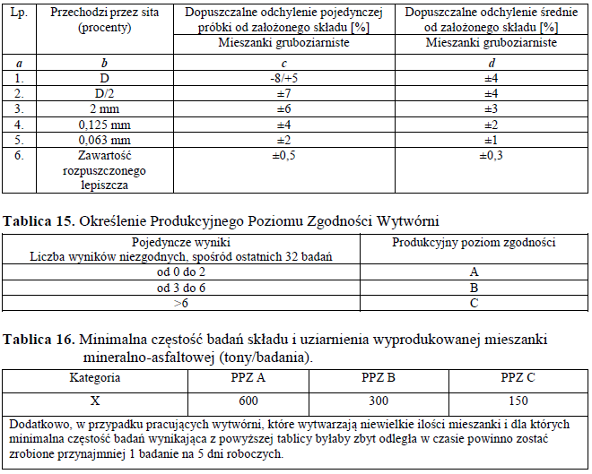
6.3.4. Zawartość wolnych przestrzeni
Zawartość wolnych przestrzeni należy sprawdzić wg normy PN-EN 12697-8 na próbkach przygotowanych z mieszanki pobranej na wytwórni przed wysłaniem jej na budowę dokładnie taki sam sposób, jak przygotowane zostały próbki użyte podczas wykonywania Badania Typu. Próbki powinny być pobrane zgodnie z normą PN-EN 12697-27, tak aby otrzymać wystarczającą ilość mieszanki do wykonania wymaganych badań. Częstość badania zawartości wolnych przestrzeni na próbkach z mieszanki pobranej na wytwórni zawiera Tablica 17.

Tablica 17. Częstość wykonywania badań zawartości wolnych przestrzeni w czasie produkcji mieszanki mineralno-asfaltowej.
Zawartość wolnych przestrzeni w uformowanych próbkach z gorącej mma nie może odbiegać od wymagań podanych w Tablicy 11.
6.3.5. Kontrola procesu produkcyjnego i transportu
Proces produkcyjny mieszanki mineralno-asfaltowej oraz transportu należy kontrolować zgodnie z zapisami zawartymi w Tablicy 18.
Tablica 18. Częstotliwość oraz zakres badań i pomiarów podczas wytwarzania mieszanki mineralno-asfaltowej
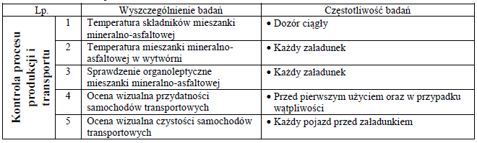
6.3.6. Pomiar temperatury składników mieszanki mineralno-asfaltowej
Pomiar temperatury składników mieszanki mineralno-asfaltowej polega na odczytaniu temperatury odpowiedniego termometru zamontowanego na wytwórni. Temperatura powinna być zgodna z wymaganiami podanymi w punkcie 5.2.
6.3.7. Pomiar temperatury mieszanki mineralno-asfaltowej w wytwórni przy załadunku
Pomiar temperatury mieszanki mineralno-asfaltowej polega na odczytaniu wskazania odpowiedniego termometru zamontowanego na wytwórni. Dokładność pomiaru  2 C. Temperatura powinna być zgodna z wymaganiami podanymi w punkcie 5.2.
6.3.8. Sprawdzenie organoleptyczne mieszanki mineralno-asfaltowej na wytwórni
Sprawdzenie organoleptyczne mieszanki mineralno-asfaltowej polega na ocenie wizualnej jej wyglądu w czasie produkcji i załadunku oraz porównaniu z normalnym wyglądem z uwzględnieniem uziarnienia, jednorodności mieszanki, prawidłowości pokrycia ziaren lepiszczem, koloru, ewentualnego nadmiaru lub niedoboru lepiszcza.
6.3.9. Ocena wizualna przydatności samochodów transportowych
Sprawdzeniu podlega przydatność samochodów transportowych do przewozu mieszanki mineralno-asfaltowej pod kątem izolacyjności i zabezpieczenia mieszanki przed wpływami atmosferycznymi. Ocenę należy wykonywać przed pierwszym użyciem danego samochodu oraz w trakcie jego użycia.
6.3.10. Ocena wizualna czystości samochodów transportowych
Sprawdzeniu podlega czystość skrzyni ładunkowej samochodu transportowego pod kątem obecności zanieczyszczeń, tj. brył gruntu, resztek starej mieszanki mineralno-asfaltowej, spryskania powierzchni skrzyni niedozwolonymi środkami mającymi ułatwiać rozładunek mieszanki. Ocenie podlega każdy pojazd przed załadunkiem.
6.4. Pozostałe badania Wykonawcy
Pozostałe Badania Wykonawcy są wykonywane przez Wykonawcę lub jego zleceniobiorców celem sprawdzenia, czy jakość materiałów budowlanych (mieszanek mineralno-asfaltowych i ich składników, lepiszczy i materiałów do uszczelnień itp.) oraz gotowej warstwy (wbudowane warstwy asfaltowe, połączenia itp.) spełniają wymagania określone w kontrakcie. Wykonawca powinien wykonywać te badania podczas realizacji kontraktu z niezbędną starannością i w wymaganym zakresie. Wyniki należy zapisywać w protokołach. W razie stwierdzenia uchybień w stosunku do wymagań kontraktu, ich przyczyny należy niezwłocznie usunąć. Wyniki badań Wykonawcy należy przekazywać Inżynierowi. Wyniki tych badań są podstawą odbioru. W razie zastrzeżeń Inżynier może przeprowadzić badania kontrolne według punktu 6.5.
6.4.1. Częstotliwość oraz zakres badań i pomiarów Wykonawcy
Częstotliwość oraz zakres badań i pomiarów wykonawcy przeprowadzanych w ramach własnego nadzoru podano w tablicy 19

Tablica 19. Częstotliwość oraz zakres badań i pomiarów wykonawcy przeprowadzanych w ramach własnego nadzoru.
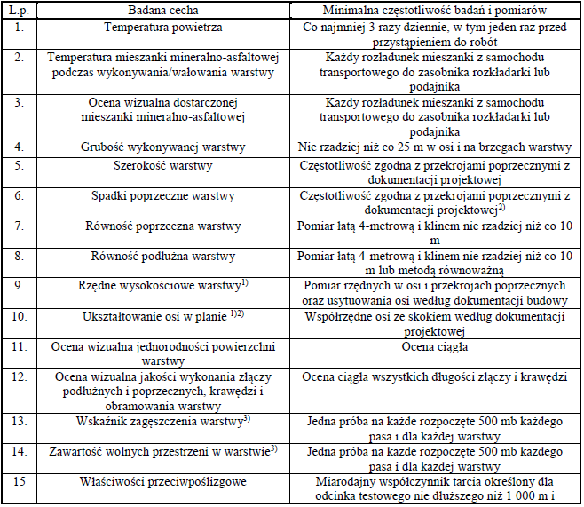
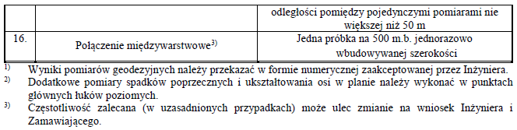
6.4.2. Temperatura powietrza
Temperatura powietrza powinna być mierzona co najmniej 3 razy dziennie: przed przystąpieniem do robót oraz podczas ich realizacji w okresach równomiernie rozłożonych w planowanym okresie realizacji dziennej działki roboczej.

6.4.3. Temperatura mieszanki mineralno-asfaltowej podczas wykonywania nawierzchni
Pomiar temperatury mieszanki mineralno-asfaltowej podczas wykonywania nawierzchni polega na kilkakrotnym zanurzeniu termometru w mieszance znajdującej się w zasobniku rozkładarki i odczytaniu temperatury. Zaleca się stosowanie mierników na podczerwień do bezdotykowego pomiaru temperatury jako znacznie ułatwiających pomiar i zwiększających bezpieczeństwo pracowników. Dodatkowo, należy sprawdzać temperaturę mieszanki za stołem rozkładarki w przypadku dłuższego postoju spowodowanego przerwą w dostawie mieszanki mineralno-asfaltowej z wytwórni. Jeżeli temperatura za stołem po zakończeniu postoju będzie niższa niż podana w punkcie 5.2 należy wykonać zakończenie działki roboczej i rozpocząć proces układania jak dla nowej.

6.4.4. Ocena wizualna dostarczonej mieszanki mineralno-asfaltowej
Sprawdzeniu podlega wygląd mieszanki mineralno-asfaltowej w czasie rozładunku do zasobnika rozkładarki oraz porównaniu z normalnym wyglądem z uwzględnieniem uziarnienia, jednorodności mieszanki, prawidłowości pokrycia ziaren lepiszczem, koloru, ewentualnego nadmiaru lub niedoboru lepiszcza.

6.4.5. Grubość warstwy
Grubość warstwy należy sprawdzać metodą geodezyjnej inwentaryzacji rzędnych nawierzchni w przekrojach poprzecznych rozmieszczonych nie rzadziej, niż co 25 m, w co najmniej 3 punktach pomiarowych – w osi i przy brzegach warstw. Grubość warstwy po wykonaniu nie może różnić się od projektowanej w więcej niż ±10% w jakimkolwiek punkcie sprawdzenia, z jednoczesnym zastrzeżeniem, że na całym odcinku grubość średnia nie może być mniejsza od projektowanej.

6.4.6. Szerokość warstwy
Szerokość warstwy powinna być zgodna z dokumentacją projektową, z tolerancją -0 / +10 cm. W przypadku wyprofilowanej ukośnej krawędzi szerokość należy mierzyć w środku linii skosu.

6.4.7. Spadki poprzeczne warstwy
Spadki poprzeczne warstwy na odcinkach prostych i na łukach powinny być zgodne z dokumentacją projektową z tolerancją +/- 0,5 %.

6.4.8. Równość poprzeczna warstwy
Do oceny równości poprzecznej warstw nawierzchni dróg wszystkich klas oraz placów i parkingów należy stosować metodę pomiaru profilometrycznego równoważną użyciu łaty i klina, umożliwiającą wyznaczenie odchylenia równości w przekroju poprzecznym pasa ruchu/elementu drogi. Odchylenie to jest obliczane jako największa odległość (prześwit) pomiędzy teoretyczną łatą (o długości 2 m) a zarejestrowanym profilem poprzecznym warstwy. Efektywna szerokość pomiarowa jest równa szerokości mierzonego pasa ruchu (elementu nawierzchni) z tolerancją ±15%. Wartość odchylenia równości poprzecznej należy wyznaczać z krokiem co 1 m.
W miejscach niedostępnych dla profilografu pomiar równości poprzecznej warstw nawierzchni należy wykonać z użyciem łaty i klina. Długość łaty w pomiarze równości poprzecznej powinna wynosić 2 m. Pomiar powinien być wykonywany nie rzadziej niż co 5 m
.
Tablica 20 Dopuszczalne wartości odchyleń równości poprzecznej przy odbiorze warstwy
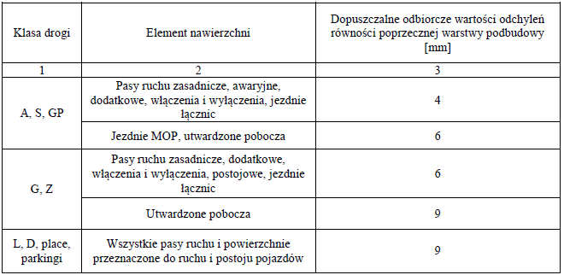
6.4.9. Równość podłużna warstwy
Do oceny równości podłużnej warstwy ścieralnej nawierzchni dróg klasy GP oraz G należy stosować metodę profilometryczną bazującą na wskaźnikach równości IRI [mm/m]. Wartość IRI należy wyznaczać z krokiem co 50 m. Długość ocenianego odcinka nawierzchni nie powinna być większa niż 1000 m. Odcinek końcowy o długości mniejszej niż 500 m należy oceniać łącznie z odcinkiem poprzedzającym.
Do oceny równości odcinka nawierzchni ustala się minimalną liczbę wskaźników IRI równą 5. W przypadku odbioru robot na krótkich odcinkach nawierzchni, których całkowita długość jest mniejsza niż 250 m, dopuszcza się wyznaczanie wskaźników IRI z krokiem mniejszym niż 50 m, przy czym należy ustalać maksymalną możliwą długość kroku pomiarowego, z uwzględnieniem minimalnej wymaganej liczby wskaźników IRI równej 5.
Wymagana równość podłużna jest określona przez dopuszczalną wartość średnią wyników pomiaru IRIśr oraz dopuszczalną wartość maksymalną pojedynczego pomiaru IRImax, których nie można przekroczyć na długości ocenianego odcinka nawierzchni.
Wymagana równość podłużna dla warstwy ścieralnej, podane są w tablica 21.
Tablica 21. Maksymalne nierówności podłużne na warstwie ścieralnej z AC (pomiar IRI)
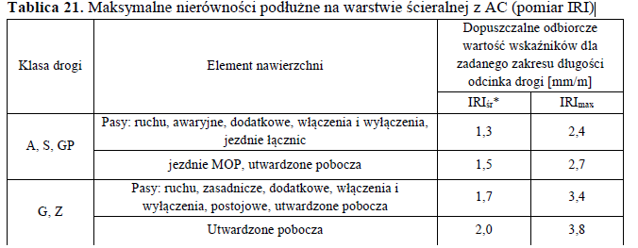
* w przypadku:
- odbioru odcinków warstwy nawierzchni o całkowitej długości mniejszej niż 500 m,
- odbioru robot polegających na ułożeniu na istniejącej nawierzchni jedynie warstwy ścieralnej (niezależnie od długości odcinka robot),
dopuszczalną wartość IRIśr wg tabeli należy zwiększyć o 0,2 mm/m.
Do oceny równości podłużnej warstwy ścieralnej nawierzchni dróg klasy Z, L, D oraz placów i parkingów − należy stosować metodę pomiaru ciągłego równoważną użyciu łaty i klina z wykorzystaniem planografu, umożliwiającego wyznaczanie odchyleń równości podłużnej jako największej odległości (prześwitu) pomiędzy teoretyczną linią łączącą spody kołek jezdnych urządzenia a mierzoną powierzchnią warstwy [mm]. Pomiar należy wykonywać w środku każdego ocenianego pasa ruchu. Prędkość pomiaru planografem nie powinna przekraczać 15 km/h. W miejscach niedostępnych dla planografu pomiar równości podłużnej warstw nawierzchni należy wykonać w sposób ciągły z użyciem łaty i klina.
Tablica 22. Maksymalne nierówności podłużne na warstwie ścieralnej z AC – pomiar łatą 4-metrową lub równoważną metodą
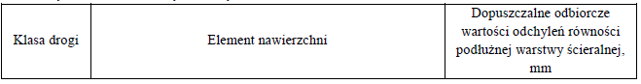
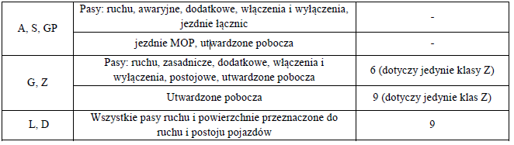
6.4.10. Rzędne wysokościowe
Rzędne wysokościowe warstwy powinny być zgodne z Dokumentacją Projektową, z tolerancją +/- 1 cm.
6.4.11. Ukształtowanie osi w planie
Oś warstwy w planie powinna być usytuowana zgodnie z Dokumentacją Projektową, z tolerancją +/- 5 cm.
6.4.12. Ocena wizualna jednorodności powierzchni warstwy
Warstwy powinna mieć jednolitą teksturę, bez miejsc przeasfaltowanych, porowatych, łuszczących się i spękanych.
6.4.13. Ocena wizualna jakości wykonania złączy podłużnych i poprzecznych, krawędzi i obramowania warstwy
Złącza w warstwie powinny być wykonane zgodnie z zasadami opisanymi w punkcie 5.8. Powinny być całkowicie związane, a przylegające warstwy powinny być w jednym poziomie.
6.4.14. Wskaźnik zagęszczenia wykonanej warstwy
Wskaźnik zagęszczenia warstwy należy oznaczyć zgodnie z PN-EN 13108-20, zał. C.4. Wskaźnik zagęszczenia warstwy ma spełniać wymagania pkt. 5.1 w każdej próbce pobranej z zagęszczonej warstwy.
Zamawiający zastrzega sobie prawo oznaczania wskaźnika zagęszczenia w sposób następujący:
Wz = ( ρbw / ρbl )*100%
- ρbw - gęstość objętościowa warstwy, oznaczona na próbce rdzeniowej pobranej w miejscu pobrania luźnej mieszanki mineralno-asfaltowej [kg/m3 ]
- ρbl - gęstość objętościowa, oznaczona na próbkach zagęszczonych laboratoryjnie z mieszanki pobranej zza rozkładarki w jednoznacznie określonym miejscu (jezdnia, km, strona) [Mg/m3 ]
6.4.15. Zawartość wolnych przestrzeni w warstwie
Zawartość wolnych przestrzeni w warstwie należy oznaczyć zgodnie z PN-EN 12697-8. Zawartość wolnych przestrzeni w warstwie nie może wykraczać poza przedział podany w punkcie 5.1 w każdej próbce pobranej z zagęszczonej warstwy.
Zamawiający zastrzega sobie prawo oznaczania zawartości wolnych przestrzeni w warstwie w sposób następujący:
Vm = ( (ρw - ρbw) / ρw )*100%
ρw - gęstość warstwy, oznaczona na mieszance pozyskanej z rozdrobnienia uprzednio pobranego z warstwy rdzenia w jednoznacznie określonym miejscu (jezdnia, km, strona) zgodnym z miejscem poboru luźnej mieszanki do oznaczenia gęstości objętościowej ρbl [kg/m3 ]
ρbw - gęstość objętościowa warstwy, oznaczona na próbce rdzeniowej pobranej w miejscu pobrania luźnej mieszanki mineralno-asfaltowej [Mg/m3]

6.4.16. Właściwości przeciwpoślizgowe
Przy ocenie właściwości przeciwpoślizgowych nawierzchni drogi klasy G i dróg wyższych klas powinien być określony współczynnik tarcia na mokrej nawierzchni przy całkowitym poślizgu opony testowej.
Pomiar wykonuje się urządzeniem o pełnej blokadzie koła (SRT-3) nie rzadziej niż co 50 m na nawierzchni zwilżanej wodą w ilości 0,5 l/m2, a wynik pomiaru powinien być przeliczalny na wartość przy 100% poślizgu opony testowej rowkowanej (ribbed tyre) rozmiaru 165 R 15 − zalecanej przez Światową Organizację Drogową (PIARC) – lub innej wiarygodnej metody równoważnej, jeśli dysponuje się sprawdzoną zależnością korelacyjną umożliwiającą przeliczenie wyników pomiarów na wartości uzyskiwane zestawem o pełnej blokadzie koła. Pomiary powinny być wykonywane w temperaturze otoczenia od 5oC do 30oC, na czystej nawierzchni. Badanie należy wykonać przed dopuszczeniem nawierzchni do ruchu drogowego oraz powtórnie w okresie od 4 do 8 tygodni od oddania nawierzchni do eksploatacji. Badanie powtórne należy wykonać w śladzie koła. Jeżeli warunki atmosferyczne uniemożliwiają wykonanie pomiaru w wymienionym terminie, powinien być on zrealizowany z najmniejszym możliwym opóźnieniem.
Uzyskane wartości współczynnika tarcia należy rejestrować z dokładnością do trzech miejsc po przecinku. Miarą właściwości przeciwpoślizgowych jest miarodajny współczynnik tarcia. Za miarodajny współczynnik tarcia przyjmuje się różnicę wartości średniej E(m) i odchylenia standardowego D : E(m) - D. Wyniki podaje się z dokładnością do dwóch miejsc po przecinku. Długość ocenianego odcinka nawierzchni nie powinna być większa niż 1000 m, a liczba pomiarów nie mniejsza niż 10. Odcinek końcowy o długości mniejszej niż 500 m należy oceniać łącznie z odcinkiem poprzedzającym.
Minimalne wartości miarodajnego współczynnika tarcia nawierzchni dla konkretnej prędkości zablokowanej opony względem nawierzchni określa tabela 23.
Tablica 23 Minimalna wartość miarodajnego współczynnika tarcia przed dopuszczeniem nawierzchni do ruchu i w okresie 4 do 8 tygodni od oddania nawierzchni do eksploatacji
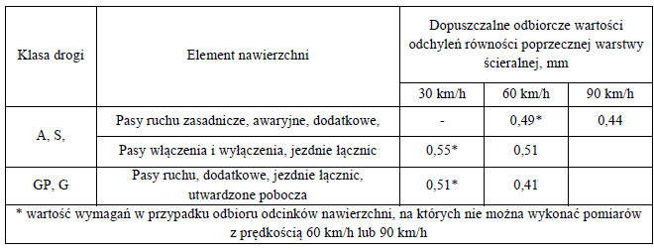

6.4.17. Połączenie międzywarstwowe
Połączenie międzywarstwowe (sczepność międzywarstwową) badać należy według metody Leutnera. Badanie ścinania połączenia międzywarstwowego należy przeprowadzić wg metody przedstawionej w Instrukcji laboratoryjnego badania szczepności międzywarstwowej warstw asfaltowych wg metody Leutnera i wymagań technicznych szczepności – GDDKiA z 2014 r.
Do oceny sczepności międzywarstwowej (powiązania warstw) warstw asfaltowych służy badanie bezpośredniego ścinania, przeprowadzane w aparacie ścinającym na próbkach cylindrycznych o średnicy 100 lub 150 mm w temperaturze +20°C. W badaniu wykorzystuje się próbki odwiercone z nawierzchni.
Rdzenie wiertnicze do badań sczepności międzywarstwowej należy pobrać w ramach badań kontrolnych, możliwie przed oddaniem nowej drogi do ruchu. Odwiert powinien być tak przeprowadzony, aby rdzeń uzyskany był bez uszkodzeń, z gładką pobocznicą bez rowków na powierzchni, prostopadle do górnej powierzchni drogi. W celu identyfikacji położenia i pozycji na rdzeniu wiertniczym należy przed przystąpieniem do odwiertu nanieść niezbędne oznakowania (np. strzałki w kierunku ruchu).
Naprężenie ścinające powinno być nie mniejsze niż 1,0 MPa.
6.5. Badania kontrolne wykonywane przez Inżyniera
Badania kontrolne są badaniami Inżyniera, których celem jest sprawdzenie, czy jakość materiałów budowlanych (mieszanek mineralno-asfaltowych i ich składników, lepiszczy i materiałów do uszczelnień itp.) oraz gotowej warstwy (wbudowane warstwy asfaltowe, połączenia itp.) spełniają wymagania określone w specyfikacji.
Pobieraniem próbek i wykonaniem badań na miejscu budowy zajmuje się Inżynier w obecności Wykonawcy. Wykonawca jest zobowiązany do udzielenia pomocy Inżynierowi przy pobieraniu i wykonywaniu badań na miejscu budowy, jeżeli zaistnieje taka konieczność. Badania odbywają się również wtedy, gdy Wykonawca zostanie w porę powiadomiony o ich terminie, jednak nie będzie przy nich obecny.
Wykonawca może pobierać i pakować do wysyłki próbki do badań kontrolnych tylko w obecności Inżyniera. Do wysyłania próbek i przeprowadzenia badań kontrolnych jest upoważniony tylko Inżynier lub uznana przez niego placówka badawcza. Inżynier decyduje o wyborze takiej placówki.
Inżynier może zmienić częstotliwość i zakres badań kontrolnych jeżeli zdecyduje, że istnieje taka konieczność.
6.5.1. Badania kontrolne kruszywa
Z kruszywa należy pobrać i zbadać średnie próbki. Wielkość pobranej średniej próbki nie może być mniejsza niż:
- dla wypełniacza 2 kg,
- kruszywa o uziarnieniu do 8 mm 5 kg,
- kruszywa o uziarnieniu powyżej 8 mm 15 kg.
6.5.2. Badania kontrolne lepiszcza
Z dostaw asfaltu co 200 t należy pobrać próbkę w ilości 1000g ± 10% i poddać ją badaniom penetracji i temperatury mięknienia (PiK).
6.5.3. Badania kontrolne mieszanki mineralno-asfaltowej i wykonanej warstwy
Rodzaj i zakres badań kontrolnych mieszanki mineralno-asfaltowej i wykonanej warstwy jest następujący:
- mieszanka mineralno-asfaltowa:
- uziarnienie,
- zawartość lepiszcza,
- gęstość i zawartość wolnych przestrzeni próbki.
- wykonana warstwa:
- wskaźnik zagęszczenia,
- równość,
- grubość,
- zawartość wolnych przestrzeni,
- właściwości przeciwpoślizgowe
- badanie połączenia międzywarstwowego.
Badania mieszanki mineralno-asfaltowej, wskaźnika zagęszczenia, zawartości wolnych przestrzeni oraz połączenia międzywarstwowego należy wykonywać dla każdej warstwy i na każde rozpoczęte 1000mb jednorazowo wbudowywanej szerokości. W razie potrzeby liczba próbek może zostać zwiększona.
6.6. Badania kontrolne dodatkowe
W wypadku uznania, że jeden z wyników badań kontrolnych nie jest reprezentatywny dla ocenianego odcinka budowy, Wykonawca ma prawo żądać przeprowadzenia badań kontrolnych dodatkowych. Inżynier i Wykonawca decydują wspólnie o miejscach pobrania próbek i wyznaczeniu odcinków częściowych ocenianego odcinka budowy. Jeżeli odcinek częściowy przyporządkowany do badań kontrolnych nie może być jednoznacznie i zgodnie wyznaczony, to odcinek ten nie powinien być mniejszy, niż 20% ocenianego odcinka budowy. Do odbioru uwzględniane są odcinki badań kontrolnych i badań kontrolnych dodatkowych do wyznaczonych odcinków częściowych. Koszty badań kontrolnych dodatkowych zażądanych przez Wykonawcę ponosi Wykonawca.
6.7. Badania arbitrażowe
Badania arbitrażowe są powtórzeniem badań kontrolnych, co do których istnieją uzasadnione wątpliwości ze strony Inżyniera lub Wykonawcy (np. wynikające z przeprowadzonych własnych badań). Badania arbitrażowe wykonuje na wniosek strony kontraktu niezależne laboratorium, które nie wykonywało badań kontrolnych. Laboratorium to musi zostać zaakceptowane przez Wykonawcę, Inżyniera i Zamawiającego. Do przeprowadzania badań arbitrażowych powinno być wybierane laboratorium posiadające akredytację na daną metodę badania i w danym zakresie przeprowadzania badania (tam gdzie to możliwe). Koszty badań arbitrażowych wraz z wszystkimi kosztami ubocznymi ponosi strona, na której niekorzyść przemawia wynik badania. Wniosek o przeprowadzenie badań arbitrażowych dotyczących zawartości wolnych przestrzeni lub wskaźnika zagęszczenia należy złożyć w ciągu 2 miesięcy od zawiadomienia przez Inżyniera.

6.8. Dopuszczalne odchyłki składu ziarnowego mieszanki mineralno-asfaltowej
Uziarnienie próbki mieszanki mineralno-asfaltowej do warstwy ścieralnej pobranej zza rozkładarki z danego odcinka budowy, przed jej zagęszczeniem (w uzasadnionych przypadkach uziarnienie mma po jej zagęszczeniu oznaczone na rdzeniu o średnicy minimum 150 mm), nie może odbiegać od wartości projektowanej, z uwzględnieniem dopuszczalnych odchyłek, które nie mogą być większe niż wartości podane w tablicy 24.
Tablica 24. Dopuszczalne odchyłki uziarnienia od założonego składu
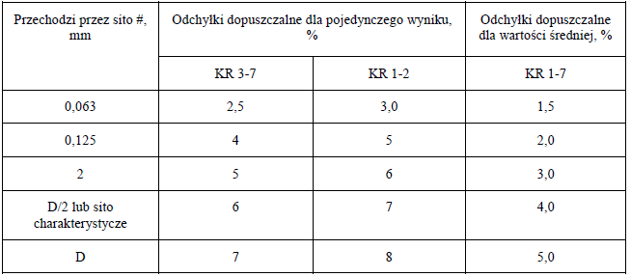
Wymagania dotyczące udziału kruszywa grubego, drobnego i wypełniacza powinny być spełnione jednocześnie.
6.9. Dopuszczalne odchyłki zawartości lepiszcza
Zawartość lepiszcza rozpuszczalnego w mieszance mineralno-asfaltowej do warstwy ścieralnej pobranej zza rozkładarki z danego odcinka budowy przed jej zagęszczeniem (w uzasadnionych przypadkach zawartość lepiszcza rozpuszczalnego w mma po jej zagęszczeniu oznaczona na rdzeniu o średnicy minimum 150mm) nie może różnić się od wartości projektowej o n/w wartości:
Jakości wbudowanej mieszanki mineralno-asfaltowej należy ocenić na podstawie:
– wielkości odchyłki obliczonej dla wartości średniej (średnia arytmetyczna wszystkich wyników z całej drogi dla danego typu MMA i danej warstwy asfaltowej) z dokładnością do 0,01 %,
– wielkości odchyłki obliczonej dla pojedynczego wyniku (próbki) z dokładnością do 0,1 %.
Wyżej wymienione kryteria należy stosować jednocześnie (oba podlegają ocenie jakości MMA).
Odchyłka jest to różnica wartości bezwzględnej pomiędzy procentową zawartością lepiszcza rozpuszczalnego uzyskaną z badań laboratoryjnych a procentową zawartością lepiszcza rozpuszczalnego podaną w Badaniu Typu (%).
Tablica 25. Dopuszczalne odchyłki do odbioru dla wartości średniej policzonej z dokładnością do 0,01 %
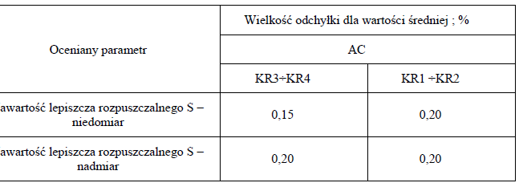
Tablica 26. Dopuszczalne odchyłki do odbioru dla pojedynczego wyniku określonego z dokładnością do 0,1 %
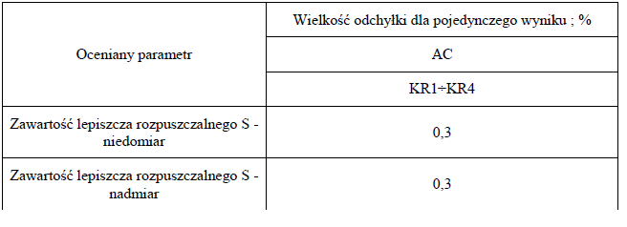

7. OBMIAR ROBÓT
Ogólne wymagania dotyczące obmiaru robót podano w STWIORB D-M.00.00.00.
Dla ustalenia powierzchni warstwy wiążące są wymiary górnej płaszczyzny warstwy.
Do obmiaru nie wlicza się powierzchni powstałej w wyniku wykonania warstwy szerszej od projektowanej (w ramach dopuszczalnej odchyłki/tolerancji).
Jednostką obmiaru robót jest m2 (metr kwadratowy) wykonanej warstwy ścieralnej za SMA.
8. ODBIÓR ROBÓT
Ogólne wymagania dotyczące odbioru robót podano w STWIORB D-M.00.00.00.
Roboty uznaje się za wykonane zgodnie z dokumentacją projektową i STWiORB, jeżeli pomiary i badania zgodnie z punktem 6 dały wyniki pozytywne.
Sposób obliczania potrąceń.
Zgodnie z postanowieniami Warunku Kontraktu Zamawiający dokona redukcji ceny kontraktowej (potrąceń) w przypadku niedotrzymania przez Wykonawcę wymagań zawartych w projekcie, a dotyczy odchyleń/wartości granicznych w dopuszczalnych granicach akceptowanych przez Zamawiającego.
Dotyczy to następujących parametrów:
‒ składu mieszanki mineralno-asfaltowej (zawartość asfaltu, uziarnienie),
‒ grubości warstw,
‒ wskaźnika zagęszczenia,
Redukcja ceny kontraktowej (potrąceń) dokonana zostanie według zamieszczonych poniżej wzorów , o ile Wykonawca wyrazi na to pisemną zgodę. Jeżeli Wykonawca nie wyrazi zgody na zastosowanie potrąceń, to w takim przypadku jest zobowiązany usunąć wady.
Potrącenia obliczone zostaną według wzorów 1÷34 dla wszystkich badanych parametrów, proporcjonalnie do wartości charakteryzującej poszczególne warstwy nawierzchni i dla powierzchni reprezentowanej przez każdą z próbek lub dla powierzchni reprezentowanego odcinka, dla którego został oznaczony dany parametr.
Przedstawioną w poniższych wzorach cenę jednostkową (K) 1m2 wykonanej warstwy z mieszanki mineralno-asfaltowej stanowi cena jednostkowa [PLN/m2] z kosztorysu ofertowego.
Jeżeli zostanie wykryta większa ilość wad, z powodu których powinny być dokonane potrącenia zgodnie z odpowiednimi punktami, to potrącenia te należy zsumować.
Suma wszystkich potrąceń jest ograniczona do 50% ceny ogólnej zawartej w kosztorysie ofertowym w odniesieniu do przyporządkowanej powierzchni warstwy asfaltowej.
W przypadku, gdy:
‒ zostaną przekroczone dopuszczalne odchyłki i wartości graniczne podlegające odbiorowi z potrąceniami,
‒ obliczona suma potrąceń przekroczy wartość pozycji zawartej w kosztorysie ofertowym o 50%, Wykonawca przedstawi Program Naprawczy lub usunie wadliwie wykonaną warstwę.
Jeżeli odchyłki przekraczają dopuszczalne maksymalne wartości, to dany odcinek należy wyłączyć z odbioru do czasu wykonania robót niezbędnych do uzyskania wymaganych cech na tym odcinku.
W takim wypadku za zgodą stron dopuszczalny jest odbiór częściowy.
Jeżeli wystąpiły odcinki wyłączone z odbioru to ostateczne potrącenia oblicza się dla całości zadania dopiero po realizacji programów naprawczych i wykonaniu powtórnych badań
i pomiarów.
8.1. Potrącenia za skład mieszanki mineralno-asfaltowej
8.1.1. Obliczenie kwot potrąceń za niewłaściwą zawartość lepiszcza rozpuszczalnego dla wyniku pojedynczego i średniej z wyników
Odchyłka w zakresie zawartości lepiszcza jest to różnica wartości bezwzględnej pomiędzy procentową zawartością lepiszcza rozpuszczalnego uzyskaną z badań laboratoryjnych a procentową zawartością lepiszcza rozpuszczalnego podaną w badaniu typu.
a) Granice dla których ustala się potrącenia dla wartości średniej policzonej z dokładnością do 0,01 %.:

- zawartość lepiszcza rozpuszczalnego S – niedomiar od 0,16 do 0,30
- zawartość lepiszcza rozpuszczalnego S – nadmiar od 0,21 do 0,30
b) Granice dla których ustala się potrącenia dla pojedynczego wyniku określonego z dokładnością do 0, 1 %.:

- zawartość lepiszcza rozpuszczalnego S – niedomiar od 0,4 do 0,5
- zawartość lepiszcza rozpuszczalnego S – nadmiar od 0,4 do 0,5
Potrącenia za zawartość lepiszcza rozpuszczalnego należy obliczyć dla wartości średniej i dla pojedynczych wyników.
8.1.1.1. Obliczenie kwot potrąceń dla wartości średniej
Potrącenie dla wartości średniej należy obliczyć, jeżeli wartość odchyłki w zakresie zawartości lepiszcza rozpuszczalnego „pa” mieści się w granicach do potrąceń podanych w pkt 8.1.1 a.
Wielkość odchyłki w zakresie zawartości lepiszcza rozpuszczalnego „pa” dla wartości średniej należy obliczyć z dokładnością do 0,01% następująco:
pa = │SB - ST│ (1)
gdzie:
SB - średnia zawartość lepiszcza rozpuszczalnego z badań laboratoryjnych (średnia arytmetyczna wszystkich wyników z całej drogi dla MMA i warstwy asfaltowej) obliczona z dokładnością do 0,01%,
ST - zawartość lepiszcza rozpuszczalnego podana w badaniu typu.
Uwaga: Wartość średnią w zakresie zawartości lepiszcza rozpuszczalnego należy policzyć dla minimum 6 pojedynczych próbek. Jeśli odcinek jest reprezentowanym przez mniejszą ilość próbek, wówczas kwotę potrąceń należy obliczyć jako sumę potrąceń dla pojedynczych wyników.
Potrącenia obejmują kwotę za niedobór i nadmiar lepiszcza rozpuszczalnego, w stosunku do zawartości podanej w badaniu typu.
Kwotę potrąceń należy obliczyć następująco:
P = A x K × F (2)
gdzie:
P - potrącenie [PLN],
K - cena jednostkowa w PLN/m2
F - powierzchnia objęta sprawdzeniem, [m2 ].
A - współczynnik wyrażony w funkcji wielkości odchyłki pa i obliczony z dokładnością do 0,001 według poniższej zależności:
A = pa/100×30 (3)
gdzie:
pa - wielkość odchyłki w zakresie zawartości lepiszcza rozpuszczalnego dla wartości średniej,
W przypadku, jeśli potrącenie dotyczy nadmiaru lepiszcza, wówczas obliczoną kwotę potrąceń wg wzoru (2) należy pomniejszyć o połowę.
W celu ułatwienia posługiwania się wzorem podaje się wartość parametru A dla poszczególnych odchyłek.

Wartości parametru A dla odchyłki średniej
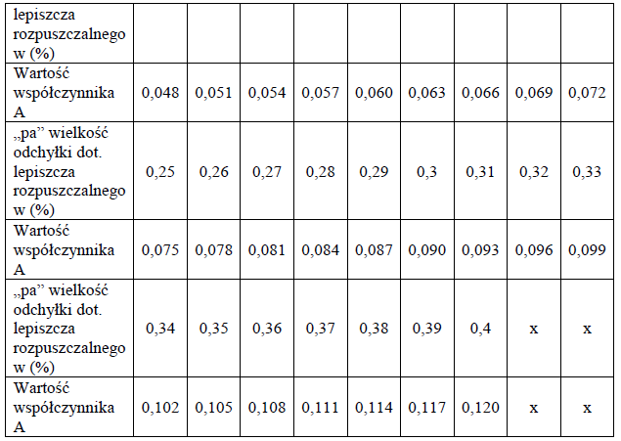
8.1.1.2. Obliczenie kwot potrąceń dla pojedynczych wyników
Potrącenie dla pojedynczych wyników należy obliczyć, jeżeli wartość odchyłki dla każdej pojedynczej próbki w zakresie zawartości lepiszcza rozpuszczalnego „pa” mieści się w granicach do potrąceń podanych w pkt 8.1.1 b.
Wielkość odchyłki w zakresie zawartości lepiszcza rozpuszczalnego pa dla pojedynczego wyniku, należy obliczyć z dokładnością do 0,1% następująco:
pa = SB - ST (4)
gdzie:
SB - zawartość lepiszcza rozpuszczalnego w pojedynczej próbce otrzymana z badań laboratoryjnych,
ST - zawartość lepiszcza rozpuszczalnego podana w badaniu typu.
Potrącenie obejmuje kwotę za niedomiar i nadmiar lepiszcza rozpuszczalnego w stosunku do zawartości podanej w badaniu typu oraz za pogorszenie właściwości fizyko-mechanicznych mieszanki mineralno-asfaltowej.
Kwotę potrąceń należy obliczyć następująco:
P = A’ x K x F (5)
gdzie:
P - potrącenie [PLN],
K - cena jednostkowa w PLN/m2,
F - powierzchnia objęta sprawdzeniem [m2 ] lub odpowiednia ilość materiału (t).
A’ - współczynnik wyrażony w funkcji wielkości odchyłki dla pojedynczej próbki pa i obliczony z dokładnością do 0,01 według poniższej zależności:
A’ = [(pa x 130) – 30] : 100 (6)
pa - wielkość odchyłki w zakresie zawartości lepiszcza rozpuszczalnego dla pojedynczego wyniku,
W celu ułatwienia posługiwania się wzorem, podaje się wartości parametru A’ dla poszczególnych odchyłek:

- Dla „pa” ( wielkość odchyłki dot. lepiszcza rozpuszczalnego w % ) 0,4 - wartość współczynnika A’ wynosi 0,22
- Dla „pa” ( wielkość odchyłki dot. lepiszcza rozpuszczalnego w % ) 0,5 - wartość współczynnika A’ wynosi 0,35
8.1.1.3. Ostateczna kwota potrąceń za niewłaściwą zawartość lepiszcza rozpuszczalnego
Ostateczna wartość potrąceń za niewłaściwą zawartość lepiszcza rozpuszczalnego w MMA stanowi kwota odpowiadająca:
‒ sumie potrąceń dla pojedynczych wyników w przypadku, jeśli odchyłka dla wartości średniej jest mniejsza niż określona w pkt. 8.1.1 a dla której ustala się potrącenia
lub
‒ wartości wyższej obliczonej jako:
• potrącenie dla wartości średniej,
• sumy potrąceń dla pojedynczych wyników,
jeśli odchyłki dla wartości średniej mieszczą się w granicach określonych w pkt.8.1.1.a dla których ustala się potrącenia.
8.1.2. Obliczenie kwot potrąceń za niewłaściwe uziarnienie MMA dla wartości średniej
Odchyłka w zakresie uziarnienia jest wartość bezwzględna różnicy pomiędzy procentową zawartością ziaren w wyekstrahowanej mieszance mineralnej uzyskana z badań laboratoryjnych, a procentową zawartością ziaren w mieszance mineralnej podaną w badaniu typu.
Jakość mieszanki mineralnej należy oceniać na podstawie :
‒ wielkości odchyłki obliczonej dla wartości średniej (średnia arytmetyczna wszystkich wyników z całej drogi dla danej warstwy asfaltowej) z dokładnością do 0,1 ,
‒ wielkości odchyłki obliczonej dla pojedynczego wyniku (próbki) z dokładnością do 0,1 dla sita 0,063 mm i z dokładnością do 1 dla pozostałych sit.
Wyżej wymienione kryteria należy stosować jednocześnie.
Dla kryterium dotyczącego pojedynczego wyniku nie stosuje się potrąceń – należy je spełnić wg wymagań określonych w poniższej tabeli:
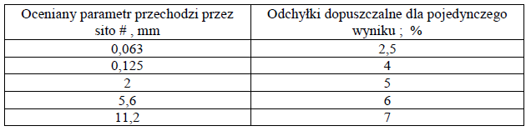
Potrącenie dla wartości średniej należy obliczyć, jeżeli wartość odchyłki w zakresie ziaren przechodzących przez dane sito tj. o wymiarze oczka wynosi:
‒ 0,063 mm – odchyłka pw mieści się w granicach 1,6 ÷ 2,5 . ≥ 2,6 nie do odbioru.
‒ 0,125 mm – odchyłka pp mieści się w granicach 2,1 ÷ 4,0 . ≥ 4,1 nie do odbioru.
‒ 2 mm - odchyłka py mieści się w granicach 3,1 ÷ 5,0 . ≥ 5,1 nie do odbioru.
‒ 5,6 mm - odchyłka pz mieści się w granicach 4,1 ÷ 6,0 . ≥ 6,1 nie do odbioru.
‒ 11,2 mm - odchyłka pd mieści się w granicach 5,1 ÷ 7,0 . ≥ 7,1 nie do odbioru.

8.1.2.1. Obliczanie kwot potrąceń za niewłaściwą ilość kruszywa przechodzącego przez sito o wymiarze oczek 0,063 mm
Wielkość odchyłki w zakresie zawartości ziaren przechodzących przez sito o wymiarze oczka 0,063 mm dla wartości średniej należy obliczyć z dokładnością do 0,1% następująco:
pw = ZB - ZT (7)
gdzie:
ZB - średnia zawartość ziaren przechodzących przez sito o wymiarze oczka 0,063 mm z badań laboratoryjnych (średnia arytmetyczna wszystkich wyników z całej drogi dla SMA i warstwy asfaltowej ścieralnej) obliczona z dokładnością do 0,1%,
ZT - zawartość ziaren przechodzących przez sito o wymiarze oczka 0,063 mm podana w badaniu typu.
Kwotę potrąceń należy obliczyć według następującego wzoru:
Pw = 0,3 x U x K x F (8)
gdzie:
Pw - potrącenie [PLN],
U - współczynnik wyrażony w funkcji parametru w i obliczony z dokładnością do 0,001 według poniższej zależności:
U = 0,045 x w2 + 0,026 × w + 0,002 (9)
w - przekroczenie wielkości odchyłki pw o wartość dopuszczalnej odchyłki bez potrąceń (T=1,5) , w zakresie zawartości ziaren przechodzących przez sito o boku oczka 0,063mm dla wartości średniej, obliczona z dokładnością do 0,1% następująco:
w = pw – T (10)
T - dopuszczalna wielkość odchyłki bez potrąceń (T=1,5),
K - cena jednostkowa w PLN/m2 lub PLN/t,
F - powierzchnia objęta sprawdzeniem [m2 ] lub odpowiednia ilość materiału [t].
8.1.2.2. Obliczanie kwot potrąceń za niewłaściwą ilość kruszywa przechodzącego przez sito o wymiarze oczek 0,125 mm
Wielkość odchyłki w zakresie zawartości ziaren przechodzących przez sito o wymiarze oczka 0,125 mm dla wartości średniej należy obliczyć z dokładnością do 0,1% następująco:
pp = ZB – ZT (11)
gdzie:
ZB - średnia zawartość ziaren przechodzących przez sito o wymiarze oczka 0,125 mm z badań laboratoryjnych (średnia arytmetyczna wszystkich wyników z całej drogi dla SMA i danej warstwy asfaltowej) obliczona z dokładnością do 0,1%,
ZT - zawartość ziaren przechodzących przez sito o wymiarze oczka 0,125 mm podana w badaniu typu.
Kwotę potrąceń należy obliczyć według następującego wzoru:
Pp = 0,1 × U × K × F (12)
gdzie:
Pp - potrącenie [PLN]
U - współczynnik wyrażony w funkcji wielkości parametru p i obliczony z dokładnością do 0,001 według wzoru (9) – w miejsce parametru w należy wstawić parametr p.
p - przekroczenie wielkości odchyłki pp o wartość dopuszczalnej odchyłki bez potrąceń (T=2,0) , w zakresie zawartości ziaren przechodzących przez sito o boku oczka 0,125 mm dla wartości średniej, obliczona z dokładnością do 0,1% następująco:
p = pp – T (13)
T - dopuszczalna wielkość odchyłki bez potrąceń (T=2,0),
K - cena jednostkowa w PLN/m2 lub PLN/t,
F - powierzchnia objęta sprawdzeniem [m2 ] lub odpowiednia ilość materiału [t]..
8.1.2.3. Obliczanie kwot potrąceń za niewłaściwą ilość kruszywa przechodzącego przez sito o wymiarze oczek 2 mm
Wielkość odchyłki w zakresie zawartości ziaren przechodzących przez sito o wymiarze oczka 2 mm dla wartości średniej należy obliczyć z dokładnością do 0,1% następująco:
py = ZB – ZT (14)
gdzie:
ZB - średnia zawartość ziaren przechodzących przez sito o wymiarze oczka 2 mm z badań laboratoryjnych (średnia arytmetyczna wszystkich wyników z całej drogi dla danego typu MMA i danej warstwy asfaltowej) obliczona z dokładnością do 0,1%,
ZT - zawartość ziaren przechodzących przez sito o wymiarze oczka 2 mm podana w badaniu typu.
Kwotę potrąceń należy obliczyć według następującego wzoru:
Py = 0,3 x U × K × F (15)
gdzie:
Py - potrącenie [PLN],
U - współczynnik wyrażony w funkcji wielkości parametru y i obliczony z dokładnością do 0,001 według wzoru (9) – w miejsce parametru w należy wstawić parametr y.
y - przekroczenie wielkości odchyłki py o wartość dopuszczalnej odchyłki bez potrąceń (T=3,0), w zakresie zawartości ziaren przechodzących przez sito o boku oczka 2 mm dla wartości średniej, obliczona z dokładnością do 0,1% następująco:
y = py – T (16)
T - dopuszczalna wielkość odchyłki bez potrąceń (T=3,0),
K - cena jednostkowa w PLN/m2 lub PLN/t, ,
F - powierzchnia objęta sprawdzeniem [m2 ] lub odpowiednia ilość materiału [t]..
8.1.2.4. Obliczanie kwot potrąceń za niewłaściwą ilość kruszywa przechodzącego przez sito o wymiarze oczek 5,6 mm
Wielkość odchyłki w zakresie zawartości ziaren przechodzących przez sito o wymiarze oczka 5,6 mm dla wartości średniej należy obliczyć z dokładnością do 0,1% następująco:
pz = ZB - ZT (17)
gdzie:
ZB - średnia zawartość ziaren przechodzących przez sito o wymiarze oczka 5,6 mm z badań laboratoryjnych (średnia arytmetyczna wszystkich wyników z całej drogi dla danego typu MMA i danej warstwy asfaltowej) obliczona z dokładnością do 0,1%,
ZT - zawartość ziaren przechodzących przez sito o wymiarze oczka 5,6 mm podana w badaniu typu.
Kwotę potrąceń należy obliczyć według następującego wzoru:
Pz = 0,1 × U × K × F (18)
gdzie:
Pz - potrącenie [PLN],
U - współczynnik wyrażony w funkcji wielkości parametru z i obliczony z dokładnością do 0,001 według wzoru (9) – w miejsce parametru w należy wstawić parametr z ,
z - przekroczenie wielkości odchyłki pz o wartość dopuszczalnej odchyłki bez potrąceń (T=4,0), w zakresie zawartości ziaren przechodzących przez sito o boku oczka 5,6 mm dla wartości średniej, obliczona z dokładnością do 0,1% następująco:
z = pz – T (19)
T - dopuszczalna wielkość odchyłki bez potrąceń (T=4,0),
K - cena jednostkowa w PLN/m2 lub PLN/t,
F - powierzchnia objęta sprawdzeniem [m2 ] lub odpowiednia ilość materiału [t].
8.1.2.5. Obliczanie kwot potrąceń za niewłaściwą ilość kruszywa przechodzącego przez sito o wymiarze oczek 11,2 mm
Wielkość odchyłki w zakresie zawartości ziaren przechodzących przez sito o wymiarze boku oczka 11,2 mm dla wartości średniej należy obliczyć z dokładnością do 0,1% następująco:
pd = ZB – ZT (20)
gdzie:
ZB - średnia zawartość ziaren przechodzących przez sito o wymiarze oczka 11,2 mm z badań laboratoryjnych (średnia arytmetyczna wszystkich wyników z całej drogi dla danego typu MMA i danej warstwy asfaltowej) obliczona z dokładnością do 0,1%,
ZT - zawartość ziaren przechodzących przez sito o wymiarze oczka 11,2 mm podana w badaniu typu.
Kwotę potrąceń należy obliczyć według następującego wzoru:
Pd = 0,3 × U × K × F (21)
gdzie:
Pd - potrącenie [PLN],
U - współczynnik wyrażony w funkcji wielkości parametru d i obliczony z dokładnością do 0,001 według wzoru (9) – w miejsce parametru w należy wstawić parametr d,
d - przekroczenie wielkości odchyłki pd o wartość dopuszczalnej odchyłki bez potrąceń (T=5,0), w zakresie zawartości ziaren przechodzących przez sito o boku oczka 11,2 mm dla wartości średniej, obliczona z dokładnością do 0,1% następująco:
d = dz – T (22)
T - dopuszczalna wielkość odchyłki bez potrąceń (T=5,0),
K - cena jednostkowa w PLN/m2 lub PLN/t,
F - powierzchnia objęta sprawdzeniem [m2 ] lub odpowiednia ilość materiału [t].

8.1.2.6. Ostateczna kwota potrąceń za niewłaściwe uziarnienie MMA
Ostateczna wartość potrąceń za niewłaściwe uziarnienie MMA stanowi kwota odpowiadająca sumie potrąceń obliczonych dla wartości średniej w zakresie ziaren przechodzących przez sito o danym wymiarze oczka, tj.:
P = Pw + Pp + Py + Pz + Pd (23)
8.2. Potrącenia za niewłaściwą grubość warstwy
Wartość średnia ze wszystkich pomiarów grubości warstwy ścieralnej powinna być zgodna z grubością przyjętą w projekcie konstrukcji nawierzchni. Dopuszcza się zawyżenie średniej grubości warstwy pod warunkiem, ze zostaną spełnione wymagania w zakresie dopuszczalnych tolerancji dla rzędnych wysokościowych.
Potrącenia naliczane są wyłącznie dla pojedynczych wyników kwalifikujących się do potrąceń .
Dopuszczalne odchyłki w zakresie grubości dla pojedynczego wyniku pomiaru wynoszą:
• 1÷ 5 % bez potrąceń
• 6÷ 10 % z potrąceniami
• ≥ 11 % nie do odbioru

Potrącenie za niewłaściwą grubość warstwy ścieralnej z SMA jest suma potrąceń obliczonych dla pojedynczych pomiarów.
Wartość odchyłki pgw w zakresie grubości warstwy ścieralnej z SMA dla pojedynczego pomiaru, należy obliczyć z dokładnością do 1% następująco:
pgw = (dK – dP) / dK * 100 (24)
gdzie:
dK - grubość warstwy ścieralnej z SMA przyjęta w projekcie konstrukcji nawierzchni,
dP - grubość warstwy ścieralnej z SMA otrzymana w wyniku pojedynczego pomiaru.
Potrącenie oblicza się według wzoru 23.
Pgw = pgw/100 x 3,75 x K x F (25)
gdzie:
Pgw - potrącenie [PLN],
pgw - wartość odchyłki, przekroczenia w dół od grubości przyjętej w konstrukcji nawierzchni w [%],
3,75 - wartość stała
K - cena jednostkowa w PLN/m2 ,
F - powierzchnia objęta sprawdzeniem [m2 ].
Zamawiający nie rekompensuje zwiększonej grubości warstwy ścieralnej.
8.3. Potrącenia za wskaźnik zagęszczenia
Wartość średnia ze wszystkich pomiarów zagęszczenia danej warstwy musi spełniać następujące wymagania:
Dopuszczalne wartości graniczne w zakresie wskaźnika zagęszczenia warstwy ścieralnej z SMA dla pojedynczego wyniku pomiaru wynoszą:
- ≥ 98,0 % bez potrąceń
- 96,5 ÷ 97,9 % z potrąceniami
- ≤ 96,4 % nie do odbioru
Dla zaniżonych grubości – wartość odchyłki pgw>0.
Potrącenia naliczane są wyłącznie dla pojedynczych wyników kwalifikujących się do potrąceń. Potrącenie za niewłaściwe zagęszczenie warstwy jest suma potrąceń obliczonych dla pojedynczych wyników.
Wielkość różnicy w zakresie wskaźnika zagęszczenia pc dla pojedynczego wyniku, należy obliczyć z dokładnością do 0,1% następująco:
pc = PW – PB (26)
gdzie:
PB - zagęszczenie warstwy w pojedynczej próbce otrzymane z badań laboratoryjnych,
PW - dolna granica wymaganego zagęszczenia warstwy ( PW=98,0 %).
Kwotę potrąceń należy obliczyć następująco:
P = pc2 /100 x 6 x K x F (27)
gdzie:
P - potrącenie [PLN],
pc - wielkość różnicy w zakresie wskaźnika zagęszczenia dla pojedynczego wyniku, [%],
K - cena jednostkowa w PLN/m2 ,
F - powierzchnia objęta sprawdzeniem [m2 ].
8.4. Potrącenia za miarodajny współczynnik tarcia
Potrąceń za miarodajny współczynnik tarcia nie stosujemy ze względu na wielkości minimalne wymagane przez przepisy prawne (Dz.U. z 2016 roku poz.124)
8.5. Potrącenia za niewłaściwe równości podłużne i poprzeczne
Potrąceń za równości podłużną i porzeczną nie stosujemy ze względu na wielkości minimalne wymagane przez przepisy prawne. (Dz.U. z 2016 roku poz.124)
Podstawą naliczania potrąceń są badania i pomiary kontrolne Zamawiającego lub badania arbitrażowe.
Zastosowanie potrąceń nie zwalnia Wykonawcy z zobowiązań gwarancyjnych dla elementów będących przedmiotem potrącenia.

9. PODSTAWA PŁATNOŚCI
Ogólne ustalenia dotyczące podstawy płatności podano w STWIORB D-M.00.00.00.
Cena wykonania 1 m2 warstwy ścieralnej z SMA obejmuje:
- prace pomiarowe i roboty przygotowawcze,
- oznakowanie robót,
- oczyszczenie i skropienie podłoża,
- dostarczenie materiałów i sprzętu,
- zakup niezbędnych materiałów,
- opracowanie recepty laboratoryjnej,
- wykonanie próby technologicznej i odcinka próbnego,
- wyprodukowanie mieszanki SMA i jej transport na miejsce wbudowania,
- uszczelnienie złączy taśmą bitumiczną,
- pokrycie taśmą asfaltową krawędzi urządzeń obcych i krawężników itd.,
- rozłożenie i zagęszczenie mieszanki,
- wykonanie połączeń międzywarstwowych i technologicznych,
- wykonanie szczelin dylatacyjnych,
- obcięcie krawędzi i posmarowanie lepiszczem,
- wykonanie w technologii pierścieni odciążających i płyt redukujących hałas wszystkich włazów (istniejących i projektowanych) zlokalizowanych w jezdni,
- przeprowadzenie pomiarów i badań wymaganych w specyfikacji technicznej
- koszt odpadów i ubytków materiałowych,
- koszt robót tymczasowych, które są potrzebne do wykonania robót podstawowych, ale nie są przekazywane Zamawiającemu i są usuwane po wykonaniu robót podstawowych,
- koszt prac tymczasowych, które są niezbędne do wykonania robót podstawowych, niezaliczane do robót tymczasowych, jak geodezyjne wytyczenie robót itd.,
- odwiezienie sprzętu,
- uporządkowanie terenu robót.

10. PRZEPISY ZWIĄZANE

PN-EN 196-2 Metody badania cementu. Część 2: Analiza chemiczna cementu
PN-EN 932-1 Badania podstawowych właściwości kruszyw. Metody pobierania próbek
PN-EN 932-3 Badania podstawowych właściwości kruszyw. Procedura i terminologia uproszczonego opisu petrograficznego
PN-EN 933-1 Badania geometrycznych właściwości kruszyw. Część 1: Oznaczanie składu ziarnowego. Metoda przesiewania
PN-EN 933-3 Badania geometrycznych właściwości kruszyw. Część 3: Oznaczanie kształtu ziaren za pomocą wskaźnika płaskości
PN-EN 933-5 Badania geometrycznych właściwości kruszyw. Oznaczanie procentowej zawartości ziaren o powierzchniach powstałych w wyniku przekruszenia lub łamania kruszyw grubych
PN-EN 933-6 Badania geometrycznych właściwości kruszyw. Część 6: Ocena właściwości powierzchni. Wskaźnik przepływu kruszyw
PN-EN 933-9 Badania geometrycznych właściwości kruszyw. Część 9: Ocena zawartości drobnych cząstek. Badanie błękitem metylenowym
PN-EN 933-10 Badania geometrycznych właściwości kruszyw. Część 10: Ocena zawartości drobnych cząstek. Uziarnienie wypełniaczy (przesiewanie w strumieniu powietrza)
PN-EN 1097-2 Badania mechanicznych i fizycznych właściwości kruszyw. Część 2: Metody oznaczania odporności na rozdrabnianie
PN-EN 1097-3 Badania mechanicznych i fizycznych właściwości kruszyw. Oznaczanie gęstości nasypowej i jamistości
PN-EN 1097-4 Badania mechanicznych i fizycznych właściwości kruszyw. Część 4: Oznaczanie pustych przestrzeni suchego, zagęszczonego wypełniacza
PN-EN 1097-5 Badania mechanicznych i fizycznych właściwości kruszyw. Część 5: Oznaczanie zawartości wody przez suszenie w suszarce z wentylacją
PN-EN 1097-6 Badania mechanicznych i fizycznych właściwości kruszyw. Część 6: Oznaczanie gęstości ziaren i nasiąkliwości
PN-EN 1097-7 Badania mechanicznych i fizycznych właściwości kruszyw. Część 7: Oznaczanie gęstości wypełniacza. Metoda piknometryczna
PN-EN 1367-1 Badania właściwości cieplnych i odporności kruszyw na działanie czynników atmosferycznych. Część 1: Oznaczanie mrozoodporności
PN-EN 1367-3 Badania właściwości cieplnych i odporności kruszyw na działanie czynników atmosferycznych. Część 3: Badanie bazaltowej zgorzeli słonecznej metodą gotowania
PN-EN-1426 Asfalty i lepiszcza asfaltowe. Oznaczanie penetracji igłą
PN-EN 1427 Asfalty i lepiszcza asfaltowe. Oznaczanie temperatury mięknienia. Metoda Pierścień i Kula
PN-EN 1744-1 Badania chemicznych właściwości kruszyw. Część 1: Analiza chemiczna
PN-EN ISO 2592 Oznaczanie temperatury zapłonu i palenia. Metoda otwartego tygla Clevelanda
PN-EN 14023 Asfalty i lepiszcza asfaltowe. Zasady klasyfikacji asfaltów modyfikowanych polimerami
PN-EN 12591 Asfalty i produkty asfaltowe. Wymagania dla asfaltów drogowych
PN-EN 12592 Asfalty i lepiszcza asfaltowe. Oznaczanie rozpuszczalności
PN-EN 12593 Asfalty i lepiszcza asfaltowe. Oznaczanie temperatury łamliwości metodą Fraassa
PN-EN 12595 Asfalty i lepiszcza asfaltowe. Oznaczanie lepkości kinematycznej
PN-EN 12596 Asfalty i lepiszcza asfaltowe. Oznaczanie lepkości dynamicznej metodą próżniowej kapilary
PN-EN 12597 Asfalty i produkty asfaltowe. Terminologia
PN-EN 12607-1 Asfalty i lepiszcza asfaltowe. Oznaczanie odporności na starzenie pod wpływem ciepła i powietrza. Część 1: Metoda RTFOT
PN-EN 12697-1 Mieszanki mineralno-asfaltowe. Metody badań mieszanek mineralno-asfaltowych na gorąco. Część 1: Zawartość lepiszcza rozpuszczalnego
PN-EN 12697-2 Mieszanki mineralno-asfaltowe. Metody badań mieszanek mineralno-asfaltowych na gorąco. Część 2: Oznaczanie składu ziarnowego
PN-EN 12697-5 Mieszanki mineralno-asfaltowe. Metody badań mieszanek mineralno-asfaltowych na gorąco. Część 5: Oznaczanie gęstości
PN-EN 12697-6 Mieszanki mineralno-asfaltowe. Metody badań mieszanek mineralno-asfaltowych na gorąco. Część 6: Oznaczanie gęstości objętościowej próbek mieszanki mineralno-asfaltowej
PN-EN 12697-8 Mieszanki mineralno-asfaltowe. Metody badań mieszanek mineralno-asfaltowych na gorąco. Część 8: Oznaczanie zawartości wolnej przestrzeni
PN-EN 12697-10 Mieszanki mineralno-asfaltowe. Metody badań mieszanek mineralno-asfaltowych na gorąco. Część 10: Zagęszczalność
PN-EN 12697-11 Mieszanki mineralno-asfaltowe. Metody badania mieszanek mineralno-asfaltowych na gorąco. Część 11: Oznaczanie powinowactwa pomiędzy kruszywem i asfaltem
PN-EN 12697-12 Mieszanki mineralno-asfaltowe. Metody badania mieszanek mineralno-asfaltowych na gorąco. Część 12: Określanie wrażliwości próbek asfaltowych na wodę
PN-EN 12697-13 Mieszanki mineralno-asfaltowe. Metody badań mieszanek mineralno-asfaltowych na gorąco. Część 13: Pomiar temperatury
PN-EN 12697-14 Mieszanki mineralno-asfaltowe. Metody badań mieszanek mineralno-asfaltowych na gorąco. Część 14: Zawartość wody
PN-EN 12697-18 Mieszanki mineralno-asfaltowe. Metody badań mieszanek mineralno-asfaltowych na gorąco. Część 18: Spływność lepiszcza
PN-EN 12697-22 Mieszanki mineralno-asfaltowe. Metody badań mieszanek mineralno-asfaltowych na gorąco. Część 22: Koleinowanie
PN-EN 12697-23 Mieszanki mineralno-asfaltowe. Metody badań mieszanek mineralno-asfaltowych na gorąco. Część 23: Oznaczanie wytrzymałości mieszanki mineralno-asfaltowej na rozciąganie pośrednie
PN-EN 12697-27 Mieszanki mineralno-asfaltowe. Metody badań mieszanek mineralno-asfaltowych na gorąco. Część 27: Pobieranie próbek
PN-EN 12697-28 Mieszanki mineralno-asfaltowe. Metody badań mieszanek mineralno-asfaltowych na gorąco. Część 28: Przygotowanie próbek do oznaczania zawartości lepiszcza, zawartości wody i uziarnienia
PN-EN 12697-29 Mieszanki mineralno-asfaltowe. Metoda badania mieszanek mineralno-asfaltowych na gorąco. Część 29: Oznaczanie wymiarów próbki z mieszanki mineralno-asfaltowej
PN-EN 12697-30 Mieszanki mineralno-asfaltowe. Metody badań mieszanek mineralno-asfaltowych na gorąco. Część 30: Przygotowanie próbek zagęszczonych przez ubijanie
PN-EN 12697-36 Mieszanki mineralno-asfaltowe. Metody badań mieszanek mineralno-asfaltowych na gorąco. Część 36: Oznaczanie grubości nawierzchni asfaltowych
PN-EN 12697-38 Mieszanki mineralno-asfaltowe. Metody badań mieszanek mineralno-asfaltowych na gorąco. Część 38: Podstawowe wyposażenie i kalibracja
PN-EN 13043 Kruszywa do mieszanek bitumicznych i powierzchniowych utrwaleń stosowanych na drogach, lotniskach i innych powierzchniach przeznaczonych do ruchu
PN-EN 13108-1 Mieszanki mineralno-asfaltowe. Wymagania. Część 1: Beton asfaltowy
PN-EN 13108-20 Mieszanki mineralno-asfaltowe. Wymagania. Część 20: Badanie typu
PN-EN 13108-21 Mieszanki mineralno-asfaltowe. Wymagania. Część 21: Zakładowa Kontrola Produkcji
PN-EN 13179-1 Badania kruszyw wypełniających stosowanych do mieszanek bitumicznych. Część 1: Badanie metodą pierścienia delta i kuli
PN-EN 13179-2 Badania kruszyw wypełniających stosowanych do mieszanek bitumicznych. Część 2: Liczba bitumiczna
PN-EN 13808 Zasady klasyfikacji kationowych emulsji asfaltowych
PN-EN 14188-1 Wypełniacze szczelin i zalewy – Część 1: Wymagania wobec zalew drogowych na gorąco
PN-EN 14188-2 Wypełniacze złączy i zalewy – Część 2: Wymagania wobec zalew drogowych na zimno
Wymagania Techniczne. Kruszywa do mieszanek mineralno-asfaltowych i powierzchniowych utrwaleń na drogach krajowych, WT-1 2014
Wymagania Techniczne. Nawierzchnie asfaltowe na drogach krajowych, WT-2 2014 i WT-2 2016
Katalog typowych konstrukcji nawierzchni podatnych i półsztywnych. Załącznik do zarządzenia Nr 31 Generalnego Dyrektora Dróg Krajowych i Autostrad z dnia 16.06.2014 r.
Rozporządzenia MTiGM z dnia 2 marca 1999r w sprawie warunków technicznych, jakim powinny odpowiadać drogi publiczne i ich usytuowanie.
Umowa europejska dotycząca międzynarodowego przewozu drogowego towarów niebezpiecznych (ADR) (Dz. U. 05. 178. 1481 Z późn.zm.).
Instrukcja DP-T 14 Ocena jakości na drogach krajowych będąca Załącznikiem do zarządzenia Nr 10 Generalnego Dyrektora Dróg Krajowych i Autostrad z dnia 30 marca 2017 r.

